可行性研究报告

陕西省西安市浐灞生态区香槐五路以南、锦堤二路以东居住项目【五矿信托-恒信共筑X号-兴闽16号集合资金信托计划】

可行性研究报告

康正评字2021-1-0488 -F01KXYJ1号

北京康正宏基房地产评估有限公司

2021年9月

报告编制单位:北京康正宏基房地产评估有限公司

法人代表: 齐 宏 高级经济师

注册房地产估价师

项目负责人: 王 鹏 注册房地产估价师

注册土地估价师

项目参加人员: 郑 燚 注册房地产估价师

注册土地估价师

赵 雯 注册土地估价师

周 彤

编制时间：2021年8月30日至2021年9月6日

目录

〔内容提要〕 1

第一章可行性研究说明 3

一、委托单位 3

二、编制单位 3

三、编制目的 3

四、可行性研究的主要内容 3

五、编制日期 4

六、本报告编制依据和说明 4

（一）报告编制依据 4

（二）报告编制说明 4

七、本报告使用说明 5

第二章项目建设条件评价 6

一、项目建设内容、规模和建设方案 6

（一）项目建设地点 6

（二）项目建设规模及建造标准 8

二、项目工程建设进程评价 10

三、项目建设条件评价 12

四、施工、监理单位资质评价 12

五、环境保护评价 12

第三章市场评估 13

一、市场环境评价 13

（一）城市概况 13

（四）土地市场概况 16

五、房地产市场概况 28

（六）房地产政策 32

（七）区域市场分析 34

二、项目市场竞争能力分析 50

（一）优势 50

（二）劣势 50

（四）威胁 50

三、市场前景预测 50

（一）项目定位分析 50

（二）项目销售价格定位分析 51

第四章投资估算和筹资评价 52

一、投资估算 52

（一）估算原则 52

（二）投资构成及估算依据 52

二、筹资评价 55

三、投资计划安排 55

第五章项目效益 57

一、测算原则及考虑因素 57

二、预测数据的计取 57

（一）收入测算 57

（二）开发成本 58

（三）利润分配 58

三、项目财务效益测算 58

（一）项目盈利能力预测 58

（二）项目财务效益预测 59

（三）不确定性分析 59

第六章项目效应与风险评价 60

一、风险评价及防范措施 60

二、项目效应评价 61

第七章结论 62

附件： 63

**陕西省西安市浐灞生态区香槐五路以南、锦堤二路以东居住项目**

**可行性研究报告**

# 〔内容提要〕

**五矿国际信托有限公司：**

**受贵公司委托，我公司对陕西省西安市浐灞生态区香槐五路以南、锦堤二路以东居住项目进行了调查分析，形成了房地产开发项目可行性研究报告。本报告从项目概况、项目投资环境、房地产市场分析、项目投资估算、项目经济效益分析、项目风险分析等方面进行了较为全面的分析研究，主要内容摘录如下：**

**建设项目为陕西省西安市浐灞生态区香槐五路以南、锦堤二路以东居住项目，该项目由西安三协置业有限公司（以下简称“建设单位”）开发建设。截至本报告出具日，建设单位已与陕西省西安市自然资源和规划局签订《国有建设用地使用权出让合同》[电子监管号：6101002021B11304]及附件，缴清地价款，并取得《不动产权证书》[陕（2021）西安市不动产权第0264201号]。**

**根据建设单位提供的上述资料以及《浐灞区香槐五路（CB3-2-145）项目可行性研究报告》、《浐灞区香槐五路（CB3-2-145）项目报建蓝图》，该项目地块出让宗地面积为12973.88平方米，规划总建筑面积为48514.27 平方米，其中地上总建筑面积为32434.71平方米（其中：高层住宅30341.16 平方米、商业753.55平方米、配套及其他用房1340平方米）；地下总建筑面积为16079.56平方米，规划为地下车库、设备及人防。**

**建设项目总投资为91924万元，经测算项目可实现销售收入97668万元，税前利润总额2735万元，税后利润总额2051万元，销售利润率2.80%，表明项目盈利能力一般。项目内部收益率12.33%，在基准折现率8%的条件下，财务净现值1841万元。财务内部收益率大于基准折现率，财务净现值大于零，表明项目在财务上是可行的。**

**评估认为，项目主要存在市场风险、规划指标实现风险、工期控制及取得预售风险、成本控制风险。**

# 第一章可行性研究说明

## 一、委托单位

单位名称：五矿国际信托有限公司

公司地址：青海省西宁市城中区创业路108号南川工业园区投资服务中心1号楼4层

法定代表人：王卓

经营范围：资金信托；动产信托；不动产信托；有价证券信托；其他财产或财产权信托；作为投资基金或者基金管理公司的发起人从事投资基金业务；经营企业资产的重组、并购及项目融资、公司理财、财务顾问等业务；受托经营国务院有关部门批准证券承销业务；办理居间、咨询、资信调查等业务；代保管及保管箱业务；存放同业、拆放同业、贷款、租赁、投资方式运用固有财产；以固有财产为他人提供担保；从事同业拆借；法律法规规定或中国银行业监督管理委员会批准的其他业务。

## 二、编制单位

单位名称：北京康正宏基房地产评估有限公司

公司地址：北京市朝阳区裕民路12号中国国际科技会展中心B座10层1001室

资质级别：在全国范围内从事土地估价业务

资质证书号：A201111009

法人代表：齐宏

## 三、编制目的

为委托单位了解陕西省西安市浐灞生态区香槐五路以南、锦堤二路以东居住项目可行性提供参考依据。

## 四、可行性研究的主要内容

1、分析项目开发的合法、合规性；

2、分析西安市总体发展状况和房地产投资环境；

3、项目所在区域房地产市场现状，分析项目竞争力；

4、对项目的总投资进行估算；

5、对项目进行财务分析，计算评价指标，对财务可行性进行分析评价；

6、评价项目的风险。

## 五、编制日期

2021年8月30日至2021年9月6日

## 六、本报告编制依据和说明

## （一）报告编制依据

本报告主要依据和参考以下文件及相关资料：

1. 《国有建设用地使用权出让合同》[电子监管号：6101002021B11304]及附件复印件
2. 《建设用地规划许可证》[地字第610111202120103CB号]复印件
3. 《不动产权证书》[陕（2021）西安市不动产权第0264201号]复印件
4. 《浐灞区香槐五路（CB3-2-145）项目可行性研究报告》
5. 《浐灞区香槐五路（CB3-2-145）项目报建蓝图》
6. 《CB3-2-145号宗地无偿移交基础教育设施建设面积协议书》
7. 建设单位提供的有关项目的其他资料
8. 国家及地方颁布的相关法律规章制度、当地现行财税政策
9. 《房地产开发项目经济评价方法》（2006版）
10. 《建设项目经济评价方法与参数》（第三版）
11. 市场调查资料

## （二）报告编制说明

1、本报告的编制依据了中华人民共和国相关法律、法令、法规和政策、具体规定，其基础资料和数据来自于有关主管部门颁布的文件和融资主体提供的资料，以及研究人员经过调研分析后所得的资料、信息。

2、在进行财务效益分析和测算过程中，采用了国际和国内通用的理论和方法，并结合现行会计制度、税收法规和房地产市场价格体系，进行合理假定和适当简化。

3、本报告中的项目出让宗地面积以《国有建设用地使用权出让合同》[电子监管号：6101002021B11304]及附件、《不动产权证书》[陕（2021）西安市不动产权第0264201号]为依据；本报告中的项目规划建筑面积以《浐灞区香槐五路（CB3-2-145）项目可行性研究报告》、《浐灞区香槐五路（CB3-2-145）项目报建蓝图》为依据。

4、本报告中的已投资金额以建设单位提供的财务数据为准，在此提请报告使用者注意。

## 七、本报告使用说明

（一）本报告依前文编制目的供委托单位使用。除依据法律和相关规定需公开情形外，未经受托方同意，报告的全部或部分内容不得发表于公开的媒体上。

（二）本报告所依据的权属资料、财务资料及其他相关说明文件等基础资料由建设单位以原件或复印件形式提供，资料提供者应对其真实性、合法性负责，如基础资料改变，本报告需重新调整。

（三）本报告结论自出具日起有效期为一年。超过一年，需重新进行研究分析。

# 第二章项目建设条件评价

## 一、项目建设内容、规模和建设方案

## （一）项目建设地点

1、所在区位情况

建设项目位于西安市，简称“镐”，古称长安、镐京，是陕西省辖地级市、省会、副省级市、特大城市、关中平原城市群核心城市，国务院批复确定的中国西部地区重要的中心城市，国家重要的科研、教育、工业基地。总面积10108平方千米。截至2019年，全市下辖11个区、2个县，建成区面积700.69平方千米。根据第七次人口普查数据，截至2020年11月1日零时，西安市常住人口为12952907人。

建设项目位于浐灞生态区，位于西安城区东部，规划总面积129平方公里，得名于“长安八水”著名的浐、灞水系。2004年9月，西安市委、市政府在广泛综合国内外城市发展经验基础上设立了生态型城市新区——西安浐灞生态区。目的是通过流域综合治理和生态建设，完善城市形态，改善生态环境，提升城市综合承载力，同时，突出发展金融商贸、旅游休闲、会议会展、文化教育等现代高端服务业和生态人居环境产业。

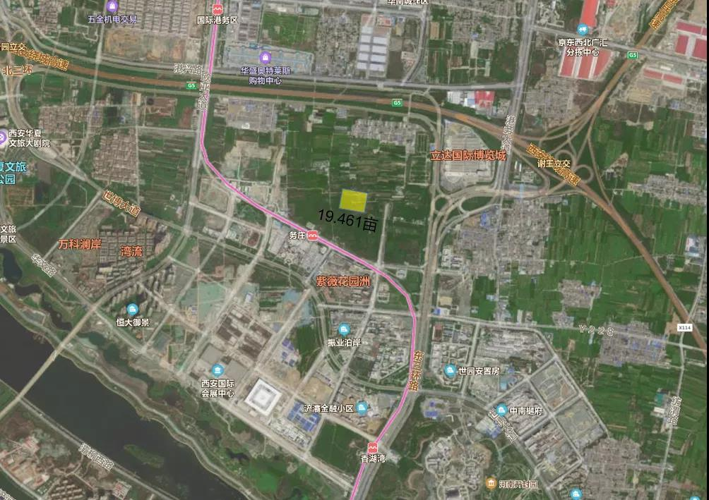

2、周边环境及四至

建设项目位于浐灞生态区，属发展较成熟区域，整体居住氛围较好。但项目地块周边处于待开发区域，四至现状均为绿地及空地。根据建设单位介绍，土地开发程度为净地，地块内平整。

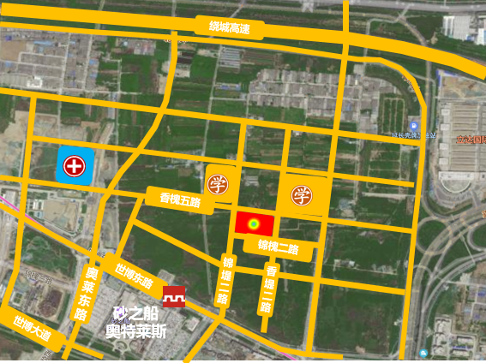

地块位置示意图

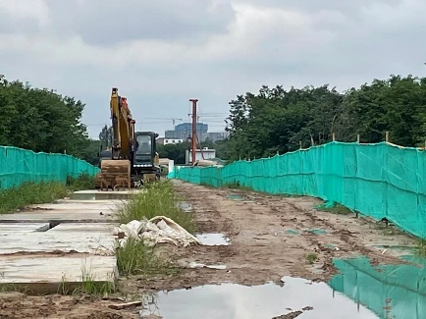 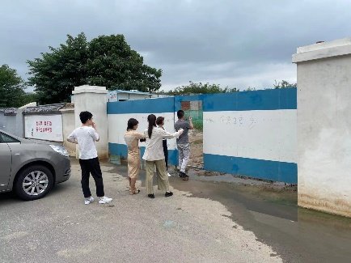

地块项目现场状况（由于地块道路施工及天气原因未能进入地块内部查勘）

3、区域交通情况

项目地块位于浐灞生态区，距离浐灞生态区管委会约3.3公里，现状周边均为绿地及空地，建成后地块四至均临规划道路，所在区域周边道路系统较好，整体路网环境较好，周边有京昆高速、连霍高速等高速公路，有北辰快速路、绕城高速等城市快速路，交通通达性较好，距高铁西安北站、西安站直线距离约10公里。项目地块周边公共交通状况较好，周边2公里内有246路、浐灞9号、浐灞3号、会展5号等多条公共交通线路，距离地铁3号线务庄站约400米。

4、区域配套情况

商业：项目周边购物便利，2公里内有砂之船奥莱广场、华南城购物中心、华盛奥特莱斯购物中心等商业项目，商业繁华程度较好；

教育：现阶段建设项目周边2公里有浐灞第十三小学、浐灞第一中学、浐灞实验小学、浐灞第三十二小学等多所学校；

医疗：项目周边5公里有灞桥区人民医院、灞桥区灞桥卫生院等；

景观及人文资源：项目距离灞河约2公里，周边3公里内还有香湖湾公园、西安华夏文旅海洋公园、西安世博园等，区域内的西安国际会议中心、西安国际会展中心等多功能会展城，自然及人文资源较好。

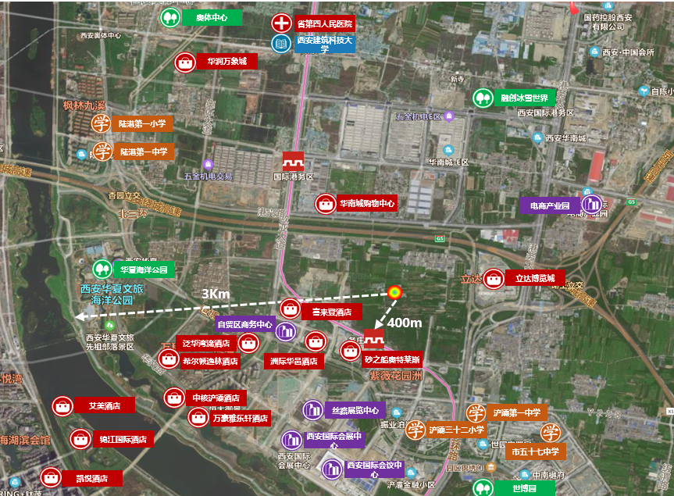

## （二）项目建设规模及建造标准

1、项目概况

根据《国有建设用地使用权出让合同》[电子监管号：6101002021B11304]及附件、《不动产权证书》[陕（2021）西安市不动产权第0264201号]，该项目土地用途为城镇住宅、其他商服用地，出让宗地面积为12973.88平方米，容积率2.5。根据建设单位提供的《浐灞区香槐五路（CB3-2-145）项目可行性研究报告》、《浐灞区香槐五路（CB3-2-145）项目报建蓝图》，项目建设内容主要为住宅、商业及地下车库。本项目可销售高层住宅30341.16 平方米、商业753.55平方米，可销售地下车库共371个（其中非人防车库315个、人防车库56个）。

项目当前经济技术指标详见下表：

|  |  |  |
| --- | --- | --- |
| 部位 | | 规划建筑面积（平方米） |
| 地上（计容） | 高层住宅（可售） | 30341.16 |
| 商业（可售） | 753.550 |
| 公共配套及设备 | 1340 |
| 小计 | 32434.71 |
| 地下 | 人防车库 | 2594.78 |
| *个数* | *56* |
| 地下车库及设备 | 13484.78 |
| *个数* | *315* |
| 小计 | 16079.56 |
| 合计 | | 48514.27 |

2、项目建造标准

根据建设单位提供的《浐灞区香槐五路（CB3-2-145）项目可行性研究报告》、《浐灞区香槐五路（CB3-2-145）项目报建蓝图》，项目拟建造4栋14-15层的高层住宅（约177套），1栋配套商业楼，1栋配套楼。项目主力户型以146-189平米的大平层为主、顶层户型为跃层，装修标准为公共部分精装修，住宅为精装交付、商业毛坯交付、地下车库简单装修交付。项目住宅部分预计2022年5月取得预售证并开始销售。

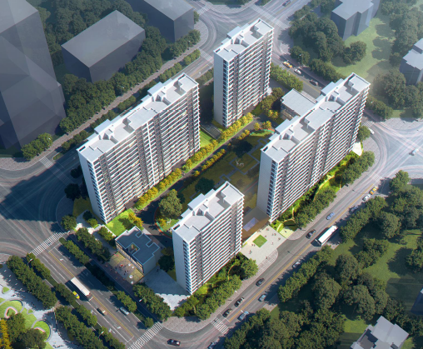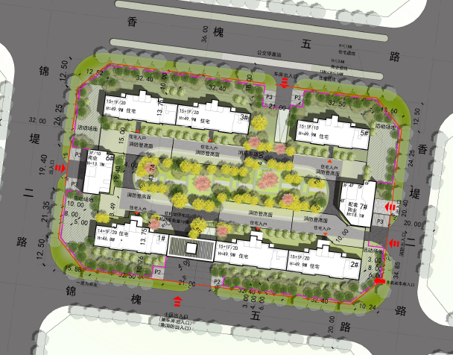

截至本报告出具日，详细建造标准建设单位尚未提供。

## 二、项目工程建设进程评价

1、建设项目已经取得政府相关部门的批准文件如下：

2021年3月12日，建设单位与陕西省西安市自然资源和规划局签订项目《国有建设用地使用权出让合同》[电子监管号：6101002021B11304]及附件。

2021年4月30日，建设单位取得《建设用地规划许可证》[地字第610111202120103CB号]。

2021年5月26日，建设单位取得《不动产权证书》[陕（2021）西安市不动产权第0264201号]。

截至本报告出具日，建设单位已缴清地价款及契税、印花税，取得《不动产权证书》，项目其他批准文件尚在办理之中。

本报告建设项目的规划情况以建设单位提供的《浐灞区香槐五路（CB3-2-145）项目可行性研究报告》、《浐灞区香槐五路（CB3-2-145）项目报建蓝图》为依据。

2、项目进度说明

（1）预计取证进度

|  |  |
| --- | --- |
| 取证步骤 | 时间点 |
| 签订合同 | 2021-3-12 |
| 用地证 | 2021-4-30 |
| 不动产权证书 | 2021-5-26 |
| 规划许可证 | 2022-4-1 |
| 施工许可证 | 2022-4-15 |
| 预售许可证 | 2022-5-1 |
| 开盘时间 | 2022-5-15 |

（2）预计工程进度

|  |  |
| --- | --- |
| 工程进度 | 时间点 |
| 开工时间 | 2021-1-17 |
| 工程达到预售条件 | 2022-4-30 |
| 主体结构封顶 | 2023-9-30 |
| 竣工验收 | 2024-4-30 |
| 交付时间 | 2024-6-10 |

（2）销售进度

建设项目预计销售期约5个季度。

住宅部分预计2022年2季度开始分批次销售，至2022年4季度销售完毕；

配套商业预计从2022年3季度开始销售，至2022年4季度销售完毕。

地下车库预计从2022年3季度开始销售，至2023年2季度销售完毕。

## 三、项目建设条件评价

项目目前市政基础设施条件达“三通”（即通路、通电、通上水）。截至本报告出具日，项目尚未开始工程建设。

## 四、施工、监理单位资质评价

截至本报告出具日，建设单位未能提供有关建设、施工、监理单位资质相关信息。

## 五、环境保护评价

项目工程建设内容为居住项目，主要环境问题是地下车库、生活污水、噪声及施工期扬尘和噪声等。截至本报告出具日，建设单位正在申请环境保护相关批准文件。

# 第三章市场评估

## 一、市场环境评价

## （一）城市概况

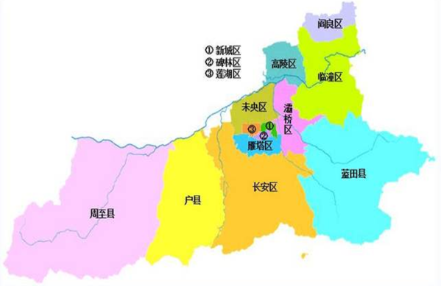西安市，古称长安、镐京，是陕西省会、副省级市、关中平原城市群核心城市，曾是古丝绸之路的起点，是“一带一路”核心区、中国西部地区重要的中心城市，是国家重要的科研、教育、工业基地。西安地处中国西北地区、关中平原中部、北濒渭河、南依秦岭，八水润长安，是中华文明和中华民族重要发祥地之一，历史上先后有十多个王朝在此建都。

联合国教科文组织于1981年确定西安市为“世界历史名城”。2018年2月，国家发展和改革委员会、住房和城乡建设部发布《关中平原城市群发展规划》支持西安建设国家中心城市、国际性综合交通枢纽、建成具有历史文化特色的国际化大都市。2019年11月25日，入选中国最具幸福感城市。

【位置】西安市位于黄河流域中部关中盆地，东经107°40′—109°49′和北纬33°42′—34°45′之间。东以零河和灞源山地为界，与华县、渭南市、商州区、洛南县相接；西以太白山地及青化黄土台塬为界，与眉县、太白县接壤；南至北秦岭主脊，与佛坪县、宁陕县、柞水县分界；北至渭河，东北跨渭河，与咸阳市区、杨凌区和三原、泾阳、兴平、武功、扶风、富平等县（市）相邻。辖境东西长204千米，南北宽116千米。总面积10108平方千米，其中市区面积3582平方千米。

【历史沿革】西安古称长安，位于中国内陆腹地黄河流域中部关中盆地，是中华民族和东方文明的发源地之一。早在100万年前，蓝田古人类就在这里建造了聚落；7000年前的仰韶文化时期，这里已经出现了城垣雏形。西安有3100多年的建城史和1100多年的国都史，先后有西周、秦、西汉、东汉、新、西晋（愍帝）、前赵、前秦、后秦、西魏、北周、隋、唐13个王朝在此建都，又为赤眉、绿林、大齐（黄巢）、大顺（李自成）等农民起义政权都城。自西汉起，西安就成为中国与世界各国进行经济、文化交流和友好往来的重要城市。“丝绸之路”就是以长安为起点，西至古罗马。西安是闻名世界的历史名城，与罗马、雅典、开罗齐名，也是中国六大古都中建都历史最长的一个，长安文化代表着中华文化的主干。“西安”之名称，始于明代。元至元九年（1272），元世祖封三子忙哥剌（la，音“腊”）为安西王，镇守这里，改京兆府为安西路。元皇庆元年（1312），改安西路为奉元路。明洪武二年（1369），改奉元路为西安府，府城简称西安，名称一直沿用至今。

【行政区划】2016年12月23日，根据《国务院关于同意陕西省调整西安市部分行政区划的批复》（国函〔2016〕188号），陕西省人民政府发布《关于同意西安市调整部分行政区划的批复》，同意撤销户县，设立西安市鄠邑区，西安市行政区划由10区3县变为11区2县。截至2019年年底，西安市有129个街道、43个镇、1115个社区和2064个行政村（以上数字均含西咸新区），有7个国家级开发区（西安高新技术产业开发区、西安经济技术开发区、西安曲江新区、西安浐灞生态区、西安阎良国家航空高技术产业基地、西安国家民用航天产业基地、西安国际港务区），并代管一个国家级新区，即西咸新区。

【人口】根据2020年西安市第七次全国人口普查结果，全市常住人口1295.29万人，比上年末净增加274.94万人，其中，男性人口661.55万人，占51.07%；女性人口633.74万人，占48.93%，性别比为104.39（以女性为100，男性对女性的比例）。城镇人口1025.85万人，占常住人口比重（常住人口城镇化率）79.20%；农村人口269.44万人，占20.80%。

【地质地貌】西安市的地质构造兼跨秦岭地槽褶皱带和华北地台两大单元。距今1.3亿年前燕山运动时期产生横跨境内的秦岭北麓大断裂，自距今约300万年前第三纪晚期以来，大断裂以南秦岭地槽褶皱带新构造运动极为活跃，山体北仰南俯剧烈降升，造就秦岭山脉。与此同时，大断裂以北属于华北地台的渭河断陷继续沉降，在风积黄土覆盖和渭河冲积的共同作用下形成渭河平原。

西安市境内海拔差异悬殊位居全国各城市之冠。巍峨峻峭、群峰竞秀的秦岭山地与坦荡舒展、平畴沃野的渭河平原界线分明，构成西安市的地貌主体。秦岭山脉主脊海拔2000—2800米，其中西南端太白山峰巅海拔3867米，是大陆中部最高山峰。渭河平原海拔400—700米，其中东北端渭河河床最低处海拔345米。西安城区便建立在渭河平原的二级阶地上。

（二）经济运行概况

1.2021年1至7月经济运行概况

（一）工业生产稳中有升。

1-7月，全市规模以上工业增加值同比增长5.8%，比1-6月加快0.7个百分点；两年平均增长5.9%，比1-6月提高0.3个百分点。

从行业看，35个行业中21个行业产值同比实现增长。其中，计算机、通信和其他电子设备制造业产值同比增长37.6%，两年平均增长42.1%。汽车制造业产值同比增长16.7%，两年平均增长9.2%。电气机械和器材制造业产值同比增长51.8%，两年平均增长30.7%。

从产品产量看，汽车产量同比增长39.5%、智能手机产量增长80.8%、3D打印设备产量增长102.1%、集成电路圆片产量增长42.7%，光纤产量增长13.4%，两年平均增速均超过20%。（二）投资领域稳步恢复。

（二）固定资产投资保持增长。

1-7月，全市固定资产投资（不含农户）同比增长7.4%，比2019年1-7月增长20.5%，两年平均增长9.8%。从产业看，第一产业投资同比下降47.2%，两年平均下降45.1%；第二产业投资同比增长7.0%，两年平均增长20.6%；第三产业投资同比增长7.7%，两年平均增长8.3%。

从重点领域看，工业投资同比增长7.2%，两年平均增长20.6%；民间投资同比增长21.6%，两年平均增长11.5%；基础设施投资同比增长6.5%，两年平均增长1.9%。

高技术领域投资增长良好。高技术产业投资同比增长14.6%，两年平均增长38.5%；其中，高技术制造业投资同比增长15.6%，两年平均增长43.0%。

1-7月，西安房地产开发投资同比增长4.8%，两年平均增长4.5%；商品房销售面积997.19万平方米，同比下降16.4%，两年平均下降12.9%。

（三）市场销售持续改善。

1-7月，全市限额以上企业（单位）消费品零售额1465.32亿元，同比增长14.9%，比2019年1-7月增长5.1%，两年平均增长2.5%。

按商品类别分，22类商品大类中14类零售额同比实现增长，其中10类增速超过10%。限额以上单位汽车类零售额同比增长14.7%，两年平均增长1.3%；石油及制品类同比增长7.6%，两年平均下降2.0%；服装、鞋帽、针纺织品类同比增长20.2%，两年平均增长4.7%。

限额以上单位通过公共网络实现的商品零售额389.88亿元，同比增长23.9%，两年平均增长28.9%；网上零售额占全市限额以上零售额的26.6%。

（四）消费价格温和上涨。

1-7月，全市居民消费价格同比上涨1.4%，涨幅比1-6月扩大0.1个百分点，其中，7月份，同比上涨2.1%，环比上涨0.4%。具体看，食品烟酒类价格上涨2.0%，衣着类上涨0.5%，居住类上涨1.4%，生活用品及服务类上涨0.2%，交通和通信类上涨2.7%，教育文化和娱乐类上涨2.4%，其他用品和服务类上涨3.5%，医疗保健类下降2.2%。

（五）外贸需求持续增长。

1-7月，全市进出口总值2454.75亿元，同比增长25.0%，比1-6月提高1.2个百分点。其中，出口总值1248.40亿元，增长30.2%，提高3.3个百分点；进口总值1206.34亿元，增长20.0%，回落0.9个百分点。

（六）金融市场增势良好。

截至7月末，全市金融机构人民币存款余额26688.39亿元，同比增长7.9%，比6月末回落0.9个百分点；较年初新增957.88亿元，同比少增718.09亿元。金融机构人民币贷款余额28096.48亿元，同比增长15.1%，比6月末提高0.1个百分点；较年初新增2537.45亿元，同比多增384.47亿元。

（三）城市规划与发展目标

1、《西安市城市总体规划（2008-2020年）》及《陕西省〈关中平原城市群发展规划〉实施方案》

（1）城市性质

西安是陕西省省会，国家重要的科研、教育和工业基地，我国西部地区重要的中心城市，国家历史文化名城，并将逐步建设成为具有历史文化特色的现代城市。

（2）城市职能

国际旅游城市；新欧亚大陆桥中国段中心城市之一；国家重要的科研教育、现代制造业、高新技术产业和国防科技工业基地，交通枢纽城市；中国西部经济中心；陕西省政治经济文化中心，“一线两带”的核心城市。

（3）城市发展总体目标

到2035年，城市群质量得到实质性提升，西安国家中心城市和功能完备的城镇体系全面建成，宝鸡、咸阳、铜川、渭南、商洛、杨凌、韩城等城市辐射带动能力持续增强，中小城市和特色镇加快发育；一体化发展体制机制不断完善，建成经济充满活力、生活品质优良、生态环境优美、彰显中华文化、具有国际影响力的国家级城市群。

（4）市域城镇空间结构

构建 “一圈一轴三带”的市域城镇空间结构。

“一圈”即大西安都市圈，合理调整行政区划，理顺开发区职能，完善阎良、临潼、兴平等外围组团功能，推动西咸一体化发展，支持西铜、西渭、西商融合互补发展，打造带动西北、服务国家、具有国际影响力的现代化都市圈。

“一轴”即陇海—连霍主轴，强化西安枢纽地位和宝鸡、渭南、杨凌等聚集吸附能力，加强各沿线城市分工协作，形成现代化产业和城镇带，向西连接甘肃、青海、新疆等省区和丝绸之路经济带沿线国家（地区），向东加强与中原地区和沿海地区联系，提升陆海双向开放水平，强化对新亚欧大陆桥国际经济走廊战略支撑作用。

“三带”即包茂、京昆、福银三大发展带，促进铜川融入大西安都市圈，带动延安、汉中、榆林、安康等地发展，引导商洛等节点城市绿色发展，形成包茂联通西南西北、京昆对接京津冀、福银对接长江经济带和宁夏等省区的发展格局。

积极优化调整交通运输结构，加快打造陆空一体、多式联运的立体综合交通运输体系。加快构建城市群“四纵四横”对外运输大通道，推进西安—银川、西安—延安—榆林、西安—武汉、西安—安康—重庆等高速铁路建设，形成以西安为中心，网络发达、快速便捷的“米”字形高速铁路网，实现3小时到达周边省会、4-6小时到达长三角、珠三角、京津冀的目标。

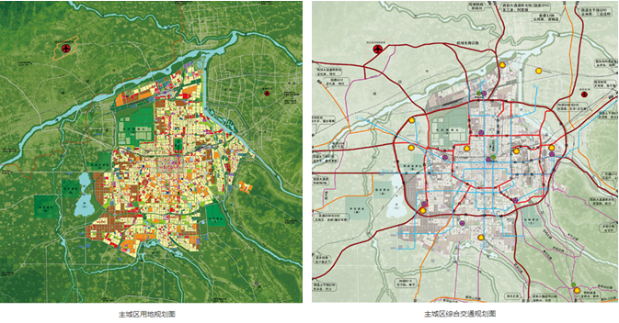

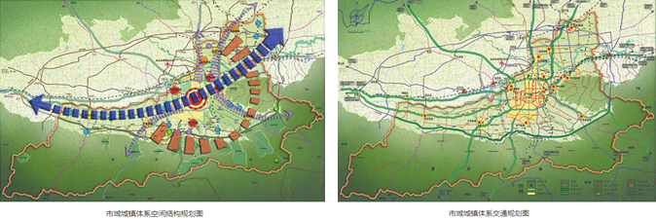

资料来源：西安城市规划设计研究院

## （四）土地市场概况

（一）供应情况

近5年西安市住宅用地土地供应走势整体呈小幅波动，总体走势较为稳定。2017年有137宗住宅用地供应，供应土地面积693.16万平方米，新增规划建筑面积1919.11万平方米；2018年开始供应上涨，2018年至2020年三年供应基本持平，走势整体呈小幅波动，三年住宅用地新增供应分别为188宗、183宗、193宗，供应土地面积分别为894.83万平方米、841.03万平方米、982.98万平方米，新增规划建筑面积分别为2350.89万平方米、2182.35万平方米、2666.9万平方米； 2021年1至8月，西安市住宅用地新增供应85宗，供应土地面积447.91万平方米，新增规划建筑面积1202.35万平方米，供应量同比下降超过三成。

资料来源：CREIS中指数据

（二）成交情况

从近5年西安市住宅用地土地成交情况来看，总体呈现上涨趋势，2017年和2018年成交土地面积分别为605.8万平方米和825.48万平方米，成交规划面积分别为1679.08万平方米和2158.1万平方米，成交金额方面2018年较2017年上涨80.44%；2019年虽然供应宗数、全年成交土地面积、成交规划面积均下降，但成交金额呈上涨趋势，分别为756.79万平方米、1977.18平方米和576.65亿元； 2020年随着供应上涨，成交量也随之走高，全年成交土地面积为940.4万平方米，成交规划面积达到2548.48万平方米，成交金额844.92亿元，成交量及成交金额环比涨幅分别为24.26%、46.52%，为近5年最高水平。

2021年1至8月土地成交76宗，成交土地面积为403.87万平方米，成交规划面积达到1070.13平方米，成交金额达到516.53亿元，较 2020年同期新增供应土地减少了38宗，新增土地面积、新增建筑面积、成交金额同比2020年分别下降33.62%、36.68%、9.84%。

资料来源：CREIS中指数据

2017年至今，西安市土地成交单价呈持续上涨趋势。2017和2018年土地成交单价分别为1805元/平方米和2534元/平方米；2019年持续上涨，土地成交楼面单价为2917元/平方米左右；2020年西安市住宅成交未受到疫情、三道红线政策影响，西安市住宅用地成交上涨至3315元/平方米，2021年1至8月达到为近5年来最高水平，土地成交楼面单价为4827元/平方米，较2020年相比上涨了45.59%。

从溢价率来看逐年呈上涨趋势，2017年为近5年来最低，溢价率为8.13%；2018至2020年全年住宅用地平均溢价率比较稳定，分别为15.57%、15.37%、16.27%；2021年1至8月的西安市平均溢价率上涨至42.82%。

资料来源：CREIS中指数据

从西安市各行政区域成交土地规模分析，2020年至2021年8月西咸新区成交规模最大，成交土地面积为534.23万平方米，新增规划建筑面积为1354.68万平方米，占比全市总量接近4成；其次为国际港务区和高新技术产业开发区，成交占比分别为10.32%和9.79%。

资料来源：CREIS中指数据

从各区成交楼面单价来看，浐灞生态区成交楼面单价最高为7151元/平方米；其次是曲江新区和高新技术产业开发区，成交楼面单价分别为6935元/平方米和6809元/平方米；排在第四位的是灞桥区，成交楼面单价为4650元/平方米。

从溢价情况来看，高陵区平均溢价率最高达到91.91%，其次是临潼区为74.75%，蓝田县和周至县平均溢价率在50%左右，浐灞生态区、高新技术产业开发区和西咸新区平均溢价率在30%-40%，灞桥区平均溢价率为28.87%，其余区县平均溢价率均低于20%。整体来看，随着主城区土地数量逐年减少，未来土地供求市场以外围区域为主，主要集中在西咸新区、高新技术产业开发区、国际港务区等高新区。

资料来源：CREIS中指数据

（三）流拍情况

2017年至2021年8月，西安市共流拍39宗住宅用地，其中2017年1宗、2018年14宗、2019年13宗、2020年5宗、2021年1至8月6宗，市场整体住宅用地需求程度较高，成交热度较高。

从分布区域上看，近5年流拍地块主要出现在阎良区和浐灞生态区。随着房地产政策趋严，融资成本增加，囤地套现模式无法继续，更多的房企多在观望，对于非优质地块的拿地积极性明显降低，拿地策略愈趋理性。

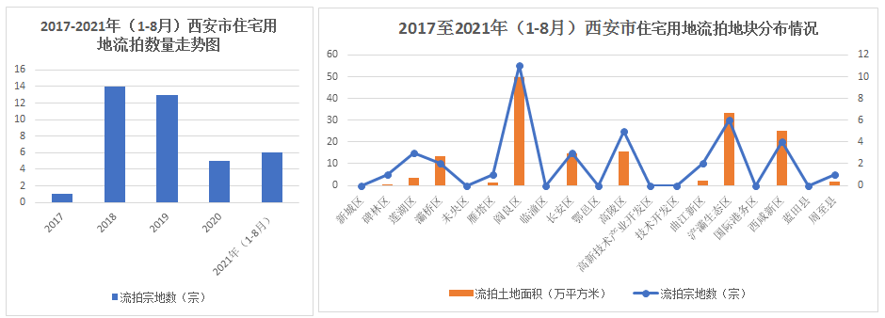

资料来源：CREIS中指数据

流拍地块详细情况如下：

| 地块名称 | 用地性质 | 区县 | 建设用地面积(㎡) | 规划建筑面积(㎡) | 容积率 | 公告时间 | 推出楼面价(元/㎡) |
| --- | --- | --- | --- | --- | --- | --- | --- |
| 航天基地东长安街与神舟二路十字西南角 | 住宅用地 | 长安区 | 52436.23 | 146720 | 不大于2.8 | 2021-07-22 | 4089.42 |
| 位于阎良公园道一号小区以北、航博大道以南、年丰路以西 | 综合用地(含住宅) | 阎良区 | 59353.45 | 148383.63 | 不大于2.5 | 2021-05-31 | 1277.09 |
| 西安曲江大明宫遗址区凤城一路以南、陕西大明宫投资发展有限责任公司以东 | 住宅用地 | 曲江新区 | 11845.02 | 33166.06 | 不大于2.8不小于1.2 | 2021-05-31 | 8954.93 |
| 曲江大明宫遗址区太元路以北、红旗铁路专用线以东 | 综合用地(含住宅) | 曲江新区 | 11798 | 33033.76 | 不大于2.8 | 2021-05-31 | 8869.71 |
| 阎良区前进西路以南、皇冠花园小区以北、西沃公司以西 | 综合用地(含住宅) | 阎良区 | 58314.06 | 145785.15 | 不大于2.5 | 2021-05-13 | -- |
| 西安浐灞生态区东二环以东、广安路以南 | 综合用地(含住宅) | 浐灞生态区 | 13785.94 | 120473 | 不大于8.74 | 2021-04-30 | -- |
| 沣东新城三桥片区征和六路以北,太安路以东,征和七路以南,太宁路以西 | 综合用地(含住宅) | 西咸新区 | 65505.14 | 181887 | 住宅兼容商业:2.0≤far≤2.5,商服用地:2.5≤far≤3.0 | 2020-11-28 | 3886.47 |
| 空港新城底张片区崇义路以东、净业大街以南、立政路以西、兴教大街以北 | 综合用地(含住宅) | 西咸新区 | 100341.52 | 200683.04 | 住宅兼容商业:1.5≤far≤2.0,商服:1.5≤far≤2.0 | 2020-11-17 | -- |
| 周至县二曲街办范围内太白南路以西 | 住宅用地 | 周至县 | 15942.17 | 52609.16 | 大于或等于2并且小于或等于3.3 | 2020-10-30 | -- |
| 航天基地航新路以东、航腾路以南、望月路以西、航飞路以北 | 住宅用地 | 长安区 | 46384.35 | 69576.53 | 不大于1.5 | 2020-07-18 | -- |
| 高陵区上林三路北侧 | 综合用地(含住宅) | 高陵区 | 21276.96 | 31915.44 | ≤1.5 | 2020-01-21 | -- |
| 灞桥区连霍高速以南、朝阳路以西、规划洪河路以北、庆铁西路以东 | 住宅用地 | 灞桥区 | 90666.08 | 135999.12 | ≥1.2,≤1.5 | 2019-12-11 | -- |
| 灞桥区庆铁西路以东、朝阳路以西、规划洪河路以北、储备地以南 | 住宅用地 | 灞桥区 | 41804.96 | 62707.44 | ≥1.2,≤1.5 | 2019-12-11 | -- |
| 高陵区鹿苑大道东侧、上林三路北侧 | 住宅用地 | 高陵区 | 20781.43 | 58188 | ≥1.2,≤2.8 | 2019-11-15 | -- |
| 阎良区荆航三路以西、荆航大街以东、泾惠一支渠以北、航博大道以南 | 综合用地(含住宅) | 阎良区 | 38350.83 | 107382.3 | 不小于2.0不大于2.8 | 2019-07-10 | -- |
| 长安区神禾一路以北、经二路以东 | 综合用地(含住宅) | 长安区 | 49174.1 | 53380.32 | ca06-29-6≤0.52;ca06-29-7≤1.5 | 2019-03-19 | -- |
| 阎良区人民西路以南、振兴路以西、陕西荣观房地产开发有限公司,青松路以北 | 综合用地(含住宅) | 阎良区 | 21375.82 | 53439.55 | ≥1.6,≤2.5 | 2019-03-13 | -- |
| 阎良区人民西路以南、高科路以东、陕西荣观房地产开发有限公司以西 | 综合用地(含住宅) | 阎良区 | 24424.59 | 61061.47 | ≥1.6,≤2.5 | 2019-03-13 | -- |
| 阎良区公园道一号以北、泾惠一支渠以南 | 综合用地(含住宅) | 阎良区 | 61407.87 | 171942 | ≥2.2,≤2.8 | 2019-03-12 | -- |
| 阎良区荆航三路以西、荆航大街以东、泾惠一支渠以北、航博大道以南 | 综合用地(含住宅) | 阎良区 | 38350.83 | 107382.3 | ≥2,≤2.8 | 2019-03-12 | -- |
| 大兴新区大庆路以南、环城西路以西 | 综合用地(含住宅) | 莲湖区 | 27023.47 | 184300.1 | 6.82 | 2019-01-10 | -- |
| 灞河新区祥云路以北、灞河东路以东 | 综合用地(含住宅) | 浐灞生态区 | 77018.26 | 170210.3 | ≥1.2,≤2.21 | 2019-01-10 | -- |
| 灞河新区祥云路以北,灞河东路以东 | 综合用地(含住宅) | 浐灞生态区 | 57704.88 | 130990.1 | ≥1.2,≤2.27 | 2019-01-10 | -- |
| 大兴新区大庆路以南、环城西路以西 | 住宅用地 | 莲湖区 | 5785.43 | 23199.57 | 4.01 | 2019-01-10 | -- |
| 阎良区荆航三路以西、荆航大街以东、泾惠一支渠以北、航博大道以南 | 综合用地(含住宅) | 阎良区 | 38350.83 | 107382.3 | ＞2.0,≤2.8 | 2018-12-06 | 13214.28 |
| 阎良区公园道一号以北、泾惠一支渠以南 | 综合用地(含住宅) | 阎良区 | 61407.87 | 171942 | ＞2.2且≤2.8 | 2018-12-06 | 6515.39 |
| 雁塔区东仪路以西、丈八东路以南 | 综合用地(含住宅) | 雁塔区 | 12850.53 | 43306.29 | ≥1.2,≤3.37 | 2018-12-02 | -- |
| 高陵区泾渭新城陕汽北侧规划路以南、渭华路以西 | 住宅用地 | 高陵区 | 29605.23 | 74013.07 | ≤2.5 | 2018-10-31 | -- |
| 高陵区上林三路南侧 | 住宅用地 | 高陵区 | 35357.75 | 95465.93 | ≥1,≤2.7 | 2018-09-30 | 1529.65 |
| 高陵区西安泾河工业园(北区)东西九横路北侧 | 住宅用地 | 高陵区 | 48928.52 | 136999.9 | ≥1,≤2.8 | 2018-09-30 | 1485.4 |
| 西安阎良国家航空高技术产业基地润雨路以北、航空三路以西 | 住宅用地 | 阎良区 | 24649.26 | 54228.37 | ≤2.2 | 2018-09-28 | 1906.75 |
| 西安阎良国家航空高技术产业基地蓝天二路以南、航空五路以东、霞光路以北 | 综合用地(含住宅) | 阎良区 | 71118.15 | 156459.9 | ≤2.2 | 2018-09-28 | 1821.55 |
| 莲湖区丰庆路以南、太白北路以西 | 综合用地(含住宅) | 莲湖区 | 4216.56 | 24751.21 | ≤5.87 | 2018-07-31 | -- |
| 崇文路以东、崇礼路以西、国清大街以南 | 住宅用地 | 西咸新区 | 44562 | 75755.4 | ≥1.2且≤1.7 | 2018-02-13 | -- |
| 崇文路以东、延政街以南、崇礼路以西、净业大街以北 | 住宅用地 | 西咸新区 | 40069 | 68117.3 | ≥1.2且≤1.7 | 2018-02-13 | -- |
| 浐灞生态区高楼路以北、长田路以西 | 住宅用地 | 浐灞生态区 | 29299.63 | 73249.07 | ≥2且≤2.5 | 2018-01-24 | -- |
| 浐灞生态区启源二路以北、北辰大道以西 | 住宅用地 | 浐灞生态区 | 78252.43 | 117378.6 | ≥1.2且≤1.5 | 2018-01-24 | -- |
| 碑林区雁塔路以东、心晴雅苑以西、金都国际以南、中国人民解放军61540部队以北 | 综合用地(含住宅) | 碑林区 | 5286 | 52595.7 | ≤9.95 | 2018-01-26 | -- |
| 浐灞生态区东三环以西、世博中路以南 | 综合用地(含住宅) | 浐灞生态区 | 76899.18 | 153798.4 | ≥1.5且≤2 | 2016-12-26 | 1898.58 |

单位：平方米、万元、元/平方米

资料来源：CREIS中指数据

## 五、房地产市场概况

从供应量上看，供应量呈逐年下降趋势。2017年年度供应123421套，供应面积约1366.9万平方米，达到近4年来最高；2018年供应量小幅度上涨，全年供应107770套，供应面积约1271万平方米；2019-2020年呈持续下降趋势，两年商品住宅供应套数分别为91193套和80399套，供应面积分别为1150.8万平方米和993.7万平方米； 2021年1至8月供应套数为51489套，供应面积为672.5万平方米，两项均高于2020年1至8月供应情况，较2020年同期相比分别上涨21.36%和27.51%。

销售情况与供应情况相同，近几年西安市商品住宅成交量呈下降走势， 2018年成交套数142864套，成交面积约1644.4万平方米，达到近4年来最高，自2017年开始，西安市对楼市的系列调控，由于项目登记、摇号新政等政策影响，下半年开发企业开盘节奏放缓，市场逐步回归理性状态；2019年至今楼市限购、限售、限贷的力度逐步加大严格，市场投资者需求明显减少，商品住宅成交量下降，2019年全年成交商品住宅超过102095套，成交面积达1264.4万平方米，较2018年相比分别下降28.54%和23.11%；随后2020年商品住宅成交量持续下降，全年成交商品住宅接近84979套，成交面积达1057.8万平方米，较2019年相比分别下降16.76%和16.34%；2021年1至8月成交商品住宅约43498套，成交面积566.3万平方米，成交套数较2020年同期相比减少9520套，但成交面积较2020年同期相比分别上涨9.94%。

资料来源：克尔瑞数据

从2020年至2021年8月月度成交走势上可以看到，2020年2月受假期及疫情影响，新批供应及成交量都处于低位，一季度共推出商品住宅118.59万平方米，其中2月供应量仅为21.88万平方米，进入二季度供应量有所提升，此后月度供应稳定，2020年9月供应面积达到119.52万平方米，达到近两年来最高；受假期影响2021年2月供应量下降，3月开始成交量逐步恢复，月均供应约6400套左右。

成交方面，同样受疫情影响，2月为近两年来同期最低，之后随着疫情逐步得到控制，市场热度明显提升，成交量开始回升，截至2020年12月份月度成交量超过10000套，成交面积达到139.66万平方米，已接近近两年来月度最高水平，楼市整体呈回暖趋势；2021年1至2月受假期影响成交量小幅下降，3月成交量逐步回升，截至2021年8月月成交套数5495套，月成交面积76.93万平方米。

资料来源：克尔瑞数据

2、成交价格情况

从成交价格方面来看，西安市新建商品住宅年平均销售价格整体持续走高。2017-2019年平均销售价格分别为10109元/平方米 、12497元/平方米、14036元/平方米，环比涨幅分别为41.78%、23.62%、12.31%；2020年西安市新建商品住宅年平均销售价格为15244元/平方米，突破15000元，环比2019年上涨8.61%；2021年1至8月平均销售价格涨至16846元/平方米，涨幅为10.51%。

而年总销售额方面，2017年至2018年持续上涨，年销售额分别为1591.1亿元和2054.98亿元，环比上涨46%和29.15%，2018年成交达到近5年峰值；2020年新建商品住宅成交开始出现下滑，总金额为1612.48亿元，较2019年下降了13.64%； 2021年1至8月成交总金额为953.92亿元，而2020年同期成交总金额为978.27亿元，销售收入同比下降2.55%。

资料来源：克尔瑞数据

2020至2021年8月，西安市商品住宅成交价格整体持续走高，2020年一季度受疫情影响，市场成交接近冰冻，价格环比出现下滑，但二季度市场转暖后，价格也随之回升，成交价格自2020年8月开始，单价突破15000元/平方米并持续上涨， 2020年12月底成交价格为16464元/平方米；2021年1至7月月度平均销售价格维持在16600元/平方米左右，截至2021年8月价格达到18171元/平方米。

资料来源：克尔瑞数据

3、区域分布

从区域分布上分析，西安市商品住宅成交区域集中在浐灞生态区、城北区和高新区，2020年这三个区成交量居西安市前三名，总成交面积为347.28万平方米、294.25万平方米、100.85万平方米，三区占比接近西安市成交总量的70.18%；从2021年1至8月成交数据来看，前三位依然是这三个区域。

资料来源：克尔瑞数据

4、库存及去化情况

根据克尔瑞数据显示，截至到2021年7月，西安市商品住宅存量701.89万平方米，相比2020年12月上涨0.85，整体库存量较为稳定，整体去化走势趋缓。出清周期来看，市场政策仍然从严从紧，库存面积整体呈上升趋势，出清周期持续延长，截止2020年12月商品住宅库存面积出清周期为7.9个月，2021年1至8月，市场整体表现依旧供过于求，3季度开始市场推货量增加，库存量持续攀升，截至2021年7月出清周期还需8.2个月。

资料来源：克尔瑞数据

5、成交结构

从2020年至2021年8月商品住宅成交结构上分析，刚改需求项目成交比例较高，网签单价在10000-15000元/平方米价格区间成交比例最高，占比达41.66%，其次是15000-20000元/平方米，占比为28.74%；从成交面积段来看，110-130平方米面积段产品成交占比最大，约占30.5%，其次是130-150平方米和90-110平方米，面积段占比分别为22.49%和22.27%，可见，由于限购、房价上涨、二胎开放等原因， 90-150平米的三居室房源成为西安市新建商品房市场成交主力。

资料来源：克尔瑞数据

资料来源：克尔瑞数据

## （六）房地产政策

1、政策环境

2020年，中央政策层面继续坚持“房住不炒”的定位，落实城市主体责任，落实稳地价稳房价稳预期目标。

2020年1月3日，《中国银保监会关于推动银行业和保险业高质量发展的指导意见》[银保监发〔2019〕52号]，银行保险机构要落实“房住不炒”的定位，严格执行房地产金融监管要求，防止资金违规流入房地产市场，抑制居民杠杆率过快增长，推动房地产市场健康稳定发展。

2020年2月21日，人民银行召开2020年金融市场工作电视电话会议，强调保持房地产金融政策的连续性、一致性和稳定性，继续“因城施策”落实好房地产长效管理机制，促进市场平稳运行。

2020年4月17日，中共中央政治局召开会议：稳健的货币政策要更加灵活适度，运用降准、降息、再贷款等手段，保持流动性合理充裕，引导贷款市场利率下行，把资金用到支持实体经济特别是中小微企业上。

2020年5月20日，十三届全国人大三次会议国务院总理李克强作政府工作报告：坚持房子是用来住的、不是用来炒的定位，因城施策，促进房地产市场平稳健康发展。完善便民设施，让城市更宜业宜居。

2020年8月20日，住房城乡建设部、人民银行在北京召开重点房地产企业座谈会，研究进一步落实房地产长效机制。形成房地产企业资金，监测和融资管理规则，对房企有息负债规模，设置了“三道红线”。

2020年8月26日，住房和城乡建设部在北京召开部分城市房地产工作会商会，分析当前房地产市场形势，研究落实城市主体责任，稳妥实施房地产长效机制有关工作。会议强调，毫不动摇坚持房子是用来住的、不是用来炒的定位，坚持不将房地产作为短期刺激经济的手段，保持调控政策连续性稳定性，确保房地产市场平稳健康发展。

2020年11月3日，《中共中央关于制定国民经济和社会发展第十四个五年规划和二〇三五年远景目标的建议》发布，提到推进以人为核心的新型城镇化。实施城市更新行动，加强城镇老旧小区改造和社区建设，坚持房子是用来住的、不是用来炒的定位，租购并举、因城施策，促进房地产市场平稳健康发展。有效增加保障性住房供给，完善土地出让收入分配机制，探索支持利用集体建设用地按照规划建设租赁住房，完善长租房政策，扩大保障性租赁住房供给。

2020年11月13日，银保监会发布《关于保险资金财务性股权投资有关事项的通知》，为规范保险资金直接投资未上市企业股权行为，加大保险资金对各类企业的股权融资支持力度。提出禁止保险资金投资直接从事房地产开发建设的标的企业，包括开发或销售商业住宅，引导资金流向实体经济。

2020年12月16日至18日，中央经济工作会议在北京举行：解决好大城市住房突出问题，重视保障性租赁住房建设，租购同权，土地供应向租赁住房倾斜。

央行三度降准，释放长期资金约1.75万亿元，LPR两度下调，5年期以上LPR累计降幅达15个基点，房贷利率趋势性下移。地方在土地出让及房地产交易环节为市场、企业减压，土地出让政策涉及取消限制性规定、增加优质土地供应、延期或分期缴纳土地款、延长竣工期限；房地产交易政策涉及放松预售、放松限价、人才新政松绑限购、购房补贴、公积金政策调整。

2、西安市房地产市场政策

| 政策 | 文件 | 内容 |
| --- | --- | --- |
| 限购 | * 2016年12月31日西安市人民政府《关于进一步房地产市场平稳健康发展有关问题的通知》 * 2017年4月18日西安市人民政府《关于进一步加强管理保持房地产市场平稳健康发展的若干意见》 * 2017年9月13日 西安市人民政府《关于进一步稳定住房市场发展有关问题的通知》 * 2018年6月23日 西安市人民政府办公厅《关于进一步规范商品住房交易秩序有关问题的通知》 * 2019年6月20日 西安市促进房地产市场平稳健康发展协调领导小组《关于进一步加强住房市场调控管理的通知》 * 2021年3月15日 西安市住房和城乡建设局《关于进一步规范房地产市场秩序有关问题的通知》 * 2021年3月30日 西安市人民政府办公厅《关于建立房地产联动机制促进房地产市场平稳健康发展的通知》 * 2021年8月30日，西安市人民政府办公厅发布《关于进一步促进房地产市场平稳健康发展的通知》 | 限购区域：城六区（新城区、碑林区、莲湖区、雁塔区、未央区、灞桥区）、长安区、临潼区行政管理区域，以及高新区、经开区、曲江新区、浐灞生态区、国际港务区、航天基地、沣东新城开发区、沣西新城高桥街道、马王街道  西咸新区秦汉新城、泾河新城、空港新城、沣西新城钓台街道、大王街道，实施与高陵区、阎良区、鄠邑区、航空基地等区域统一的住房销售管理政策。  2021年3月30日前网签的，按“老政策”执行，①商品住房，房产证满两年或购房合同满三年且取得房产证后方可上市交易；②二手住房，房产证满两年后方可上市交易；  2021年3月30日后网签的，按“3.30政策”执行，在住房限购区域内，商品房买卖合同网签备案满5年且已办理《不动产权证书》、二手住房《不动产权证书》办理满5年的方可上市交易；  落户满3年的，方可在限购区域购买第2套商品住房。  夫妻离异的，离异前家庭在限购区域拥有2套及以上商品住房，离异后一年内任何一方均不得在限购区域购买商品住房。 |
| 限售 | * 2017年6月28日西安市人民政府办公厅《关于调整我市住房交易政策有关问题的通知》 | 住房限购区域内，商品房买卖合同网签备案满5年且已办理《不动产权证书》、二手住房《不动产权证书》办理满5年方可上市交易 |
| 限贷 | * 2017年4月18日西安市人民政府《关于进一步加强管理保持房地产市场平稳健康发展的若干意见》 * 2020年11月30日 西安市住房和城乡建设局《关于进一步加强房地产市场调控的通知》 | 商业贷款：①首次使用商业贷款，首付比例不低于30%；②首次住房商业贷款未结清，再次使用商业贷款时，首付比例不低于60%；③首次贷款已结清，再次使用商业贷款时，第二套住房，购房面积≤144㎡首付比例不低于40%、50%、60%，购房面积＞144㎡，首付比例不低于50%、60%、70%。  公积金贷款：①公积金缴存必须是最近的、连续性缴纳一年以上；②贷款额度最高不超过65万元；③首套住房公积金贷款，购房面积≤144㎡首付比例不低于35%，购房面积＞144㎡首付比例不低于40%；④必须结清第一次公积金贷款，才能申请第二次使用，购房面积≤144㎡首付比例不低于50%，购房面积＞144㎡首付比例不低于55%。 |
| 限价 | * 2021年8月30日，西安市人民政府办公厅发布《关于进一步促进房地产市场平稳健康发展的通知》 | 参加商品住宅（商住）用地竞买企业须具有房地产开发资质；同一竞买企业及其控股的各个公司，不得参与同一宗地的竞买。  加强房地产开发企业购地资金审查，对房地产开发企业的购地资金来源进行核查，确保竞买企业购地资金合法合规。  优化住宅用地出让方式，严控住宅用地溢价率，不以竞新增配建方式提高实际地价，通过多种方式确定土地出让竞得人。 |
| 预售  条件 | * 2020年11月30日《关于进一步加强房地产市场调控的通知》 | 西安市商品房预售应当符合下列条件：   1. 已交付全部土地使用权出让金，取得土地使用权证书；持有建设工程规划许可证。 2. 按提供预售的商品房计算，投入开发建设的资金达到工程建设总投资的25%以上，并已经确定施工进度和竣工交付日期。   地上7层及以下的多层建筑，工程形象进度须主体结构工程封顶;7层以上的，须达到地上规划总层数的1/3，且不得少于7层。   1. 预售商品住宅与项目内配建的公租房需同步涉及、同步建设、同步交付； 2. 向县级以上人民政府房产管理部门办理预售登记，取得商品房预售许可证明。 |
| 人才  政策 | * 2021年8月30日，西安市人民政府办公厅发布《关于进一步促进房地产市场平稳健康发展的通知》 | 经批准引进的E类人才在我市已连续缴纳12个月社会保险或个人所得税的，方可在限购区域购买商品住房。 |

## （七）区域市场分析

1、浐灞生态区区域概况

（1）浐灞生态区简介

浐灞生态区位于西安东北部，是全国首个以生态命名的开发区、国家级绿色生态示范城区、生态文明先行示范区，是全国绿化模范单位及年度生态文明建设典范开发区，肩负着建设西安国际化大都市东部新轴线、对外开放大通道的重要历史使命。

浐灞生态区规划总面积129平方公里，集中治理区89平方公里。2004年成立以来，坚持“生态立区，产业兴城”发展战略，构建“生态治理带动区域发展、新区开发支撑生态建设”的发展模式，推进全域“生态化、旅游化、景观化、重点区域花园化”建设，形成“3支柱3主导2特色”产业格局，通过“文化+旅游+生态+服务”，着力打造“现代、时尚、国际化”新浐灞。

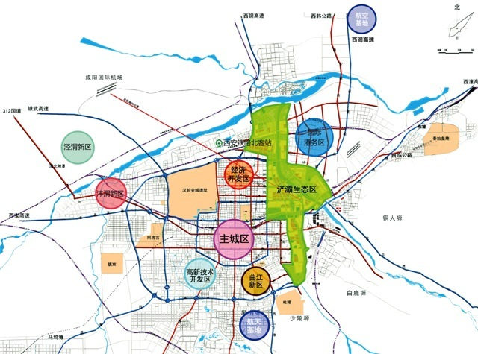

【城市规划】整个生态区区域呈“一心三翼”的布局。

一心是指：以浐灞半岛、广运潭生态景区为核心的浐灞中心区域，总面积约为50平方公里。

三翼包括：绕城高速以北至灞河入渭口、总面积约34平方公里的北翼(灞河下游段);

陇海铁路华清路以南至三环与绕城立交，长约9.4公里、面积约25平方公里的南翼;

陇海线路至西康铁路的灞河段，全长约4.8公里，总面积约18.3平方公里的东南翼。

浐灞生态区计划通过流域综合治理、生态重建和开发建设，逐步在生态区范围内建成集生态、会展、商务、文化、居住等功能为一体的新城区，从而使得浐灞生态区成为生态环境优美，人与自然高度和谐，“宜居宜创业”的西安第三代新城。

【经济发展】2020年，浐灞生态区克服疫情带来的不利影响，经济规模再上新台阶。全年实现地区生产总值301.34亿元，按可比增速增长4.8%；实现服务业增加值183.77亿元，增速1.0%，三次产业比为0:36.9:63.1。全年实现工业增加值6.72亿元;全年实现固定资产投资489.31亿元，同比增长12.7%。其中房地产实现投资251.13亿元，同比增长24.0%；非房地产投资213.58亿元，回落7.8%。;全区实现民间投资278.08亿元，同比增长29.5%;全区实现基础设施投资166.37亿元，同比增长1.1%。

;全年实现商品房销售面积257.45万平方米，同比回落9.4%。全区商品房成交均价13319.1元/平米，同比增长13.3%;2020年实现建筑业增加值100.85亿元，同比增长16.9%。实现市级重点项目投资213.58亿元，为全年计划135.6%;2020年度，全区实现社会消费品零售总额430.5亿元，增速6.8%。“批零住餐”四个行业实现增速-15.4%、5.2%、-22.6%、7.9%;2020年实际利用外资16460万美元，同比增长9.7%，引进内资8152400万元，同比增长45.5%。1-11月进出口总额3.93亿元，同比增长30.2%，其中进口0.24亿元，增长26.4%；出口3.7亿元，增长30.4%;财政、金融。实现一般预算收入24.3亿元，同比增长3.8%。实现金融业增加值23.94亿元，按现价可比增速增长7.0%;实现规上服务业营业收入39亿元，营业利润3.67亿元;截止2020年末，全区“五上”及资质内房地产、建筑业企业264户，较上年同期增加29户。其中，规上工业4户，限上商贸87户，规上服务业60户，资质内建筑业22户，房地产91户。

（2）浐灞生态区区域房地产市场概况

1）区域土地市场分析

2017-2020年浐灞生态区住宅用地土地供应量整体呈下降趋势，从近5年供应年度走势来看，2018年全年新增供应住宅用地最多为22宗，土地面积109.98万平方米，供应规划建筑面积281.78万平方米；2019年大幅下降，供应宗数为10宗，新增供应土地面积和建筑面积分别是59.5万平方米和157.6万平方米；2020年持续下跌供应宗数仅为4宗，新增供应土地面积和建筑面积分别是14.69万平方米和29.91万平方米；2021年1至8月，浐灞生态区住宅用地新增供应8宗，供应土地面积27.03万平方米，供应规划建筑面积74.37万平方米，较2020年同期相比住宅用地供应增加了4宗，但供应土地面积和建筑面积分别下降35.21%和28.68%

资料来源：CREIS中指数据

2017-2020年浐灞生态区涉宅用地共成交48宗，从各年度成交走势来看，与供应情况相同，成交量整体呈下降趋势。2018年成交量达到近5年最高峰，共成交19宗涉宅用地，成交土地面积95.1万平方米，成交建筑面积为257.77万平方米；2019至2020年成交处于低谷；2021年1至8月，浐灞生态区成交涉宅用地共7宗，成交土地面积25.65万平方米，成交建筑面积为62.32万平方米，成交金额约为49.02亿元，成交土地面积和建筑面积均低于2020年同期水平。

年成交金额方面，2018年土地收入72.02亿元为近5年来最高，2020年仅16.94亿元为近年来最低，2021年1至8月浐灞生态区住宅用地出让金总收入为49.02亿元，较2020年同期相比成交金额下降约25.67%。

资料来源：CREIS中指数据

在过往5年浐灞生态区成交的住宅用地当中，从溢价率上来看， 2017年和2019年均未出现溢价情况；2018年和2020年年平均溢价率分别为2.15%、13.98%， 2021年1至8月平均溢价率高达46.08%。

从平均楼面单价上来看， 2017年至2019年呈下降趋势，均楼面单价分别为3287元/平方米、2794元/平方米、1770元/平方米；2020年开始翻倍上涨，平均楼面单价为5662元/平方米，较2019年上涨了219.98%；2021年1至8月呈持续上涨趋势，平均楼面单价为7866元/平方米。逐年来看，虽然西安市受到限购、限价等政策的影响，但由于主城区供应量减少，西咸新区、浐灞生态区、国际港务区等高新区热度上升，相较于其他新区，浐灞的配套相对比较成熟，平均楼面价持续走高。

资料来源：CREIS中指数据

浐灞生态区自2017年至今，全区共有6宗涉宅用地出现流拍，其中2017年和2021年1至8月各1宗，2018年和2019年各2宗，2020年供应转成交率均为100%。

浐灞生态区涉宅用地成交详细情况：

| 地块名称 | 用地性质 | 建设用地面积(㎡) | 规划建筑面积(㎡) | 容积率 | 成交日期 | 受让单位 | 成交价(万元) | 成交楼面价  (元/㎡) | 溢价率（%） |
| --- | --- | --- | --- | --- | --- | --- | --- | --- | --- |
| 浐灞生态区东二环以东、广安路以南 | 综合用地(含住宅) | 23478.67 | 106358.83 | 不大于4.53,不小于1.2 | 2021-06-30 | 陕西东顺房地产开发有限责任公司 | 19295 | 1814.14 | 0 |
| 西安浐灞生态区浐河西路以西、浐灞二路以南 | 综合用地(含住宅) | 52177.68 | 122676.91 | 地块1不大于2.3地块2不大于2.5 | 2021-03-01 | 西安羿日置业有限公司 | 109600 | 8934.04 | 49.88 |
| 西安浐灞生态区浐灞三路以南、浐河西路以西 | 综合用地(含住宅) | 43048.63 | 102060.21 | 地块1不大于2.3地块2不大于2.5 | 2021-03-01 | 西安润浩宏天建筑工程有限公司 | 87100 | 8534.18 | 49.21 |
| 西安浐灞生态区月登阁路以南、恒通二路以西 | 综合用地(含住宅) | 19826.41 | 49567 | 不大于2.5 | 2021-03-01 | 西安德美置业管理有限责任公司 | 40100 | 8090.06 | 43.86 |
| 西安浐灞生态区欧亚五路以南、广运潭大道以东 | 综合用地(含住宅) | 53810.69 | 107620 | 不大于2.0 | 2021-03-01 | 南京招商招盛房地产开发有限公司 | 110600 | 10276.89 | 49.91 |
| 西安浐灞生态区启源二路以南、上春北路以东 | 综合用地(含住宅) | 51208.26 | 102418 | 不大于2.0 | 2021-03-01 | 中置(北京)企业管理有限公司 | 98000 | 9568.62 | 48.27 |
| 西安浐灞生态区香槐五路以南、锦堤二路以东 | 综合用地(含住宅) | 12973.88 | 32500 | 不大于2.5不小于1.2 | 2021-03-01 | 西安三协置业有限公司 | 25500 | 7846.14 | 49.78 |
| 浐灞生态区启源一路以南、广运潭大道以西 | 综合用地(含住宅) | 38882.43 | 77764.86 | 不大于2.0 | 2020-09-23 | 南京招商招盛房地产有限公司 | 56070 | 7210.19 | 26.58 |
| 西安浐灞生态区启源二路以北、广运潭大道以西 | 综合用地(含住宅) | 39026.73 | 78053.46 | 不大于2.0 | 2020-01-14 | 西安龙睿晖鸿置业有限公司 | 48185 | 6173.32 | 22.97 |
| 西安浐灞生态区南绕城高速以南、浐河西路以西 | 综合用地(含住宅) | 58449.46 | 116898.92 | ≤2.0 | 2020-01-14 | 西安宜伽房地产开发有限公司 | 52870 | 4522.71 | 0 |
| 西安浐灞生态区高楼路以南、长华南路以东 | 综合用地(含住宅) | 10548.2 | 26370.5 | ≤2.5 | 2020-01-07 | 西安龙睿晖鸿置业有限公司 | 12225 | 4635.85 | 0 |
| 浐灞生态区长荣北路以西、西安东阳食品有限责任公司以东 | 综合用地(含住宅) | 8726.45 | 49217.18 | ≥1.2,≤5.64 | 2019-07-23 | 陕西新阳房地产开发有限公司 | 5103 | 1036.82 | 0 |
| 西安浐灞生态区北辰大道以东、启源二路以南 | 综合用地(含住宅) | 18733.93 | 60323.25 | ≥1.2且≤3.22 | 2019-06-13 | 西安雅荷庆隆房地产开发有限公司 | 7085 | 1174.5 | 0 |
| 西安浐灞生态区秦汉大道以南、广运潭大道以西 | 综合用地(含住宅) | 47048.74 | 153378.9 | ≤3.26 | 2019-06-13 | 西安雅荷庆隆房地产开发有限公司 | 17325 | 1129.55 | 0 |
| 西安浐灞生态区北辰大道以东、秦汉大道以南 | 综合用地(含住宅) | 117488.9 | 358341.3 | ≥2.55且≤3.05 | 2019-06-13 | 西安科润房地产开发有限公司 | 41030 | 1145 | 0 |
| 西安浐灞生态区北三环以南、广运潭大道以西 | 综合用地(含住宅) | 55051.01 | 219653.5 | ≤3.99 | 2019-03-13 | 西安京颐置业有限公司 | 17635 | 802.86 | 0 |
| 西安浐灞生态区酒十路以东,张家坡路以南 | 综合用地(含住宅) | 6125.3 | 24439.95 | ≤3.99 | 2019-02-27 | 陕西龙腾华德房地产开发有限公司 | 2755 | 1127.25 | 0 |
| 西安浐灞生态区韩森寨路以北、长田路以西 | 综合用地(含住宅) | 8415.39 | 21037 | ≤2.5 | 2019-01-25 | 陕西龙腾华德房地产开发有限公司 | 8615 | 4095.17 | 0 |
| 西安浐灞生态区绕城高速以南、浐河西路以西 | 综合用地(含住宅) | 198667.1 | 388394.2 | ≤1.955 | 2019-01-16 | 西安滨湖时代商业管理有限公司 | 126030 | 3244.9 | 0 |
| 灞河新区长乐东路以南、纺建路以北、堡子村转盘以东 | 综合用地(含住宅) | 24985.47 | 137420.1 | ≤5.5 | 2018-12-25 | 陕西锦绣实业投资有限公司 | 31250 | 2274.05 | 0 |
| 灞河新区西临高速以南 | 综合用地(含住宅) | 32084.77 | 80211.93 | ＞1.2,≤2.5 | 2018-12-25 | 陕西金泰恒业东城置业有限公司 | 29600 | 3690.21 | 0 |
| 灞河新区灞柳一路以东,西临高速以南 | 综合用地(含住宅) | 23298.45 | 44267.06 | ＞1.2,≤1.9 | 2018-12-25 | 陕西金泰恒业东城置业有限公司 | 21000 | 4743.93 | 0 |
| 灞河新区灞柳一路以东 | 综合用地(含住宅) | 62147.2 | 174012.2 | ＞1.2,≤2.8 | 2018-12-25 | 陕西金泰恒业东城置业有限公司 | 62250 | 3577.34 | 0 |
| 灞河新区西临高速以南,陕沪高速以东 | 综合用地(含住宅) | 58712.99 | 133450 | ＞1.2,≤2.5 | 2018-12-25 | 陕西金泰恒业东城置业有限公司 | 54300 | 4068.94 | 0 |
| 西安浐灞生态区欧亚三路以北、广运潭大道以东 | 综合用地(含住宅) | 99493.63 | 261469.3 | ≤2.628 | 2018-11-06 | 西安中瑞凯达商业管理有限公司 | 84020 | 3213.38 | 0 |
| 灞河新区灞柳一路以东、纺园六路以南、灞柳二路以西、纺园七路以北 | 综合用地(含住宅) | 52044.09 | 121783.2 | ≤2.34 | 2018-11-01 | 中粮地产(集团)股份有限公司 | 49000 | 4023.53 | 32.43 |
| 西安浐灞生态区矿山路以北、华远路两侧 | 综合用地(含住宅) | 127015 | 349561.6 | ≤2.76 | 2018-11-01 | 西安辉耀房地产开发有限公司 | 122210 | 3496.09 | 0 |
| 长江路西侧、机场北二路南侧区域 | 综合用地(含住宅) | 49599.12 | 116557.9 | ≤2.35 | 2018-10-19 | 西安保亿万利置业有限公司 | 39920 | 3424.9 | 0 |
| 浐灞生态区兴泰六街以北、北辰东路以西 | 综合用地(含住宅) | 70715.8 | 247505.3 | ≥3,≤3.5 | 2018-08-15 | 成都合远置业有限公司 | 45465 | 1836.93 | 0 |
| 浐灞生态区长田路以西,高楼路以南 | 综合用地(含住宅) | 12745.5 | 76473 | ≥5.5且≤6 | 2018-07-11 | 陕西龙腾华德房地产有限公司 | 6380 | 834.27 | 0 |
| 浐灞生态区酒十路以东,高楼路以南 | 综合用地(含住宅) | 69568.8 | 243490.8 | ＞3且≤3.5 | 2018-07-11 | 陕西龙腾华德房地产有限公司 | 25385 | 1042.53 | 0 |
| 浐灞生态区广运潭西路以西、浐灞二路以南 | 住宅用地 | 26027.29 | 72876.41 | ≥2且≤2.8 | 2018-02-15 | 西安德美置业管理有限责任公司 | 18260 | 2505.61 | -- |
| 浐灞生态区灞浦七路以南、上春南路以西 | 住宅用地 | 43681.51 | 117940.1 | ＞2且＜2.7 | 2018-02-15 | 陕西杰诚置业有限公司 | 7565 | 641.42 | -- |
| 浐灞生态区南三环以南、雁鸣南路两侧 | 住宅用地 | 93974.5 | 187949 | ≥1.5且≤2 | 2018-02-15 | 陕西正道投资有限公司 | 51395 | 2734.51 | -- |
| 浐灞生态区十里铺北路以西、矿山路以北 | 住宅用地 | 10564.33 | 21128.66 | ≥1.5且≤2 | 2018-02-15 | 西安创美房地产有限公司 | 6705 | 3173.4 | -- |
| 浐灞生态区欧亚二路以南、北辰大道以东 | 住宅用地 | 68622.99 | 137246 | ≥1.5且≤2 | 2018-02-15 | 陕西泽望实业发展有限公司 | 49620 | 3615.4 | -- |
| 浐灞生态区富祥路以南、白龙池路以东 | 住宅用地 | 17740.73 | 31933.31 | ≥1.2且≤1.8 | 2018-02-15 | 西安中建恒孚置业有限公司 | 10550 | 3303.76 | -- |
| 浐灞生态区浐灞二路以北、北辰东路以西 | 住宅用地 | 8025.08 | 22470.22 | ≥2且≤2.8 | 2018-02-15 | 陕西驷平置业有限公司 | 5345 | 2378.69 | -- |
| 西安浐灞生态区世博大道以南、锦堤五路以东 | 综合用地(含住宅) | 140736.5 | 281473 | ≥1.5且≤2 | 2017-12-21 | 西安泽合房地产开发有限公司 | 101265 | 3597.67 | 0 |
| 西安浐灞生态区浐河西路以西、咏兴路两侧 | 住宅用地 | 115946.6 | 185514.5 | ≥1.2且≤1.6 | 2017-12-21 | 西安中建恒孚置业有限公司 | 62015 | 3342.86 | 0 |
| 西安浐灞生态区欧亚四路以南、兴泰北路以东、灞河西路以西 | 住宅用地 | 86685.86 | 173371.7 | ≥1.5且≤2 | 2017-12-21 | 陕西金玖置地房地产开发有限公司 | 59840 | 3451.53 | 0 |
| 西安浐灞生态区雁鸣北路以南、草甸路以东 | 综合用地(含住宅) | 15445.22 | 32434.96 | ≥1.5且≤2.1 | 2017-09-08 | 深圳祥生创业投资有限公司 | 7600 | 2343.15 | 0 |
| 浐灞生态区新岛路以北、香湖湾五路以东 | 住宅用地 | 107503.2 | 215006.4 | ≥1.5且≤2 | 2017-07-26 | 佛山市顺德区碧桂园物业发展有限公司 | 93260 | 4337.55 | -- |
| 浐灞生态区东三环以西、世博中路以南 | 综合用地(含住宅) | 76899.18 | 153798.4 | ≥1.5且≤2 | 2017-07-26 | 佛山市顺德区碧桂园物业发展有限公司 | 65500 | 4258.81 | -- |
| 西安浐灞生态区南三环以北、田马路以西 | 住宅用地 | 41446.55 | 62169.83 | ≥1.2且≤1.5 | 2017-07-26 | 陕西荣德置业有限公司 | 33209 | 5341.65 | -- |
| 西安市物资回收利用公司长乐公司以南、长十路以西、西安灞业房地产有限公司以北 | 住宅用地 | 18050.79 | 67455.8 | ＞1且≤3.737 | 2017-06-14 | 陕西新阳房地产开发有限公司 | 3966 | 587.94 | 0 |
| 浐灞生态区通塬路以南、东二环以东 | 住宅用地 | 7378.81 | 25825.84 | ≥3且≤3.5 | 2017-05-11 | 陕西科达房地产开发有限公司 | 3560 | 1378.46 | 0 |
| 浐灞生态区月登阁路以南、恒通二路以西 | 综合用地(含住宅) | 70065.04 | 196182.1 | ＞1且≤2.8 | 2016-10-13 | 陕西海和房地产开发有限公司 | 28435 | 1449.42 | 0 |
| 浐灞生态区浐水南路以东、学府路以北 | 综合用地(含住宅) | 24766.29 | 81728.76 | ＞1且≤3.3 | 2016-09-28 | 陕西杰诚置业有限责任公司 | 3755 | 459.44 | 0 |

单位：平方米、万元、元/亩、元/平方米、%

资料来源：CREIS中指数据

调研对象地块周边区域涉宅用地成交宗地位置图：

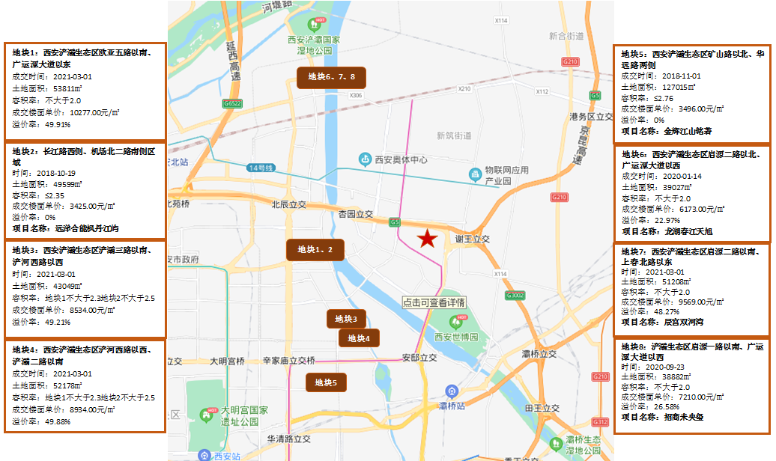

资料来源：CREIS中指数据

2）区域房地产市场分析

从近5年浐灞生态区商品住宅交易数据来看，2017至2019年呈上升趋势，2019年成交量为403.18平方米，为近5年来最高； 2020年成交量出现下滑，为347.28万平方米，较2020年下降了13.87%； 2021年1至8月成交量为199.79万平方米，较2020年同期相比，成交套数减少了2064套，成交面积下降了6.82%。

资料来源：克尔瑞数据

从成交金额方面来看，2019年新建商品住宅成交总金额488.58亿元，较2018年的419.86亿元上涨了16.37%，为近5年来最高水平；2020年新建商品住宅成交总金额464.9亿元，较2019年下降了4.85%；2021年1至8月成交总金额为304.86亿元，对比2020年同期成交总金额上涨8.43%。

成交价格方面，2017至2021年呈持续上涨趋势，2018年浐灞生态区新建商品住宅年平均销售价格突破万元，为11065元/平方米，环比2017年上涨26.14%；2019年浐灞生态区新建商品住宅年平均销售价格为12118元/平方米，环比2018年上涨9.52%； 2020年仍维持上升趋势，浐灞生态区年平均销售价格为13387元/平方米，环比2019年上涨10.47%；截至2021年8月底新建商品住宅年平均销售价格为15259元/平方米，涨幅为13.98%。

资料来源：克尔瑞数据

2020年浐灞生态区新建商品住宅成交套数为29066套，从月度走势情况可以看到，受疫情影响，1季度市场持续在低位运行，进入2020年6月市场逐步恢复，6月单月成交商品住宅2667套，成交面积达31.05万平方米， 2020年12月成交商品住宅达到3196套，成交面积达39.23万平方米；2021年年成交热度持续，受假期影响1季度出现回落，2季度成交持续攀升，2021年7月单月成交商品住宅3390套，成交面积达43.35万平方米，达到近年来最高。

资料来源：克尔瑞数据

成交价格方面， 2020年1月成交均价为11921元/平方米，2月份开始价格持续上涨，随后各月成交均价维持在12000-14000元/平方米之间，10月成交均价为14096元/平方米；2021年1月成交均价突破15000元/平方米， 2021年1至8月成交均价呈波动上升趋势，截至到2021年8月成交均价17754元/平方米以上。

资料来源：CREIS中指数据

4、库存及去化情况

根据克尔瑞数据显示，截至到2021年7月，浐灞生态区商品住宅存量152.37万平方米，相比2020年12月下降1.83，整体库存量缓慢下降。出清周期来看，截止2020年12月商品住宅库存面积出清周期为5.4个月，2021年1至8月，库存量小幅下降区域稳定，截至2021年7月出清周期依然维持在5个月。

资料来源：克尔瑞数据

4）项目周边部分在售居住项目分析

通过对项目周边住宅市场调研分析，所在区域住宅产品以高层、洋房为主，多为精装修交付，中高端高层住宅售价水平集中在20000-30000元/平方米左右，一层商业用房集中在30000-50000元/平方米，车库集中在15-20万/个左右。项目所在区域周边处于开发建设较成熟阶段，本建设地块南侧区域在售新房项目有碧桂园阅江府、自然界河山、源邸壹号、旭辉·国宸府、金辉江山铭著等。

项目周边部分在售居住项目详情见下图及下表：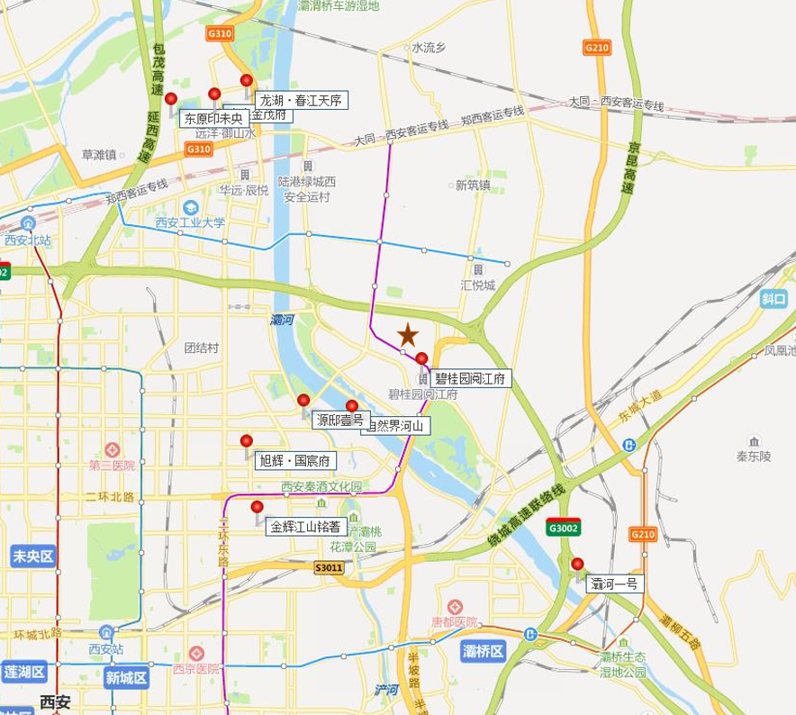

| **项目名称** | **碧桂园阅江府** | **自然界河山** | **源邸壹号** |
| --- | --- | --- | --- |
|  |  |  |  |
| **与本项目直线距离** | 1公里 | 2.5公里 | 3公里 |
| **开发商** | 陕西灞界房地产开发有限公司 | 西安中新华胜房地产开发有限公司 | 陕西旭昆房地产开发建设有限公司 |
| **项目位置** | 东三环与世博大道交汇处西北角 | 浐灞生态区灞柳西路以西，金茂七路以北 | 浐河西路（北段）6888号 |
| **项目规模** | 占地面积：76666.67 ㎡  建筑面积：205100 ㎡ | 占地面积：100406.66 ㎡  建筑面积：364811 ㎡ | 占地面积：73307.69 ㎡  建筑面积：73307.69 ㎡ |
| **项目容积率** | 2 | 2.39 | 2 |
| **楼栋楼层**  **情况** | 项目是花园洋房10-18F，17栋 | 项目规划15栋住宅楼。 均为两梯两户产品 | 首次推出4栋楼，层高29F |
| **首次开盘时间** | 2019年4月20日1#-4#开盘 | 14#、15#、6#楼于2020年5月20日已经开盘 | 预计2020年5月16日3#、4#开盘 |
| **主力产品** | 121、148、185平方米 | 169、190、240、310平方米 | 256、365平方米 |
| **总户数** | 1016户 | 1041户 | 336户 |
| **交房时间** | 预计2021年12月31日15#、21#交房 | 预计2023年12月底2#交房 | 预计2023年5月30日1#、2#、3#、4#交房 |
| **装修情况** | 精装修 | 精装修 | 精装修 |
| **销售状态** | 期房在售 | 期房在售 | 期房在售 |
| **住宅销售情况（报价）** | 现场不接待市调，  克尔瑞和中指均无成交数据  目前链家二手房报价28000元/平方米 | 低楼层小户型27000-29000元/平方米；  中高楼层大户型30000-34000元/平方米 | 项目必须验资才能接待，  根据克尔瑞数据成交价30000元/平方米 |
| **装修标准** | 未透露 | 未透露 | 未透露 |
| **商业销售情况（报价）** | 未透露 | 1层均价40000元/平方米 | 未透露 |
| **车库销售情况（报价）** | 未透露 | 尚未开始销售 | 未透露 |
| **去化情况** | 根据克尔瑞数据，一期已售罄 | 2019年12月至今，清盘阶段，月均85套 | 根据克尔瑞数据，2019年1月至今，月均10套 |

资料来源：市场调研资料、克尔瑞数据、CREIS中指数据

| **项目名称** | **旭辉·国宸府** | **金辉江山铭著** | **东原印未央** |
| --- | --- | --- | --- |
|  |  |  |  |
| **与本项目直线距离** | 5公里 | 5公里 | 8公里 |
| **开发商** | 旭辉地产 | 西安辉耀房地产开发有限公司 | 东原地产集团 |
| **项目位置** | 浐灞一路与北辰东路交汇处 | 未央区东二环矿山路北50米 | 未央区阳光大道北段西侧未央湖公园西门对面 |
| **项目规模** | 占地面积：90385 ㎡  建筑面积：299389 ㎡ | 占地面积：111765 ㎡  建筑面积：375671 ㎡ | 占地面积：42351 ㎡  建筑面积：65220.54 ㎡ |
| **项目容积率** | 3.05 | 2.5 | 1.54 |
| **楼栋楼层**  **情况** | 总楼栋16栋 | 高层31/32层，小高层15-17层，多层6层，28栋 | 9栋 |
| **首次开盘时间** | 2021年1月底 | 2020年3月6日 | 2021年4月3日 |
| **主力产品** | 140平方米 | 186、194平方米 | 154、184、190平方米 |
| **总户数** | 1159户 | 1978户 | 348户 |
| **交房时间** | 预计2023年12月31日9#11#交房 | 预计2023年9月25日18#,28#楼交房 | 预计2022年6月30日1#-4#、9-13#交付 |
| **装修情况** | 精装修 | 毛坯 | 毛坯 |
| **销售状态** | 期房在售 | 清盘阶段 | 清盘阶段 |
| **住宅销售情况（报价）** | 19000元/平方米 | 23000-24000元/平方米 | 17000-22000元/平方米 |
| **装修标准** | 3000元/平方米 | —— | —— |
| **商业销售情况（报价）** | 尚未开始销售 | 1层均价40000元/平方米 | 尚未开始销售 |
| **车库销售情况（报价）** | 尚未开始销售 | 15-16万/个 | 20万/个 |
| **去化情况** | 一期六月已清盘，根据CREIS中指数据，月均180套左右 | 2019年12月至今，清盘阶段，月均85套左右 | 目前剩10套左右，根据CREIS中指数据，月均35套左右 |

资料来源：市场调研资料、克尔瑞数据、CREIS中指数据

| **项目名称** | **未央金茂府** | **龙湖·春江天序** | **灞河一号** |
| --- | --- | --- | --- |
|  |  |  |  |
| **与本项目直线距离** | 8公里 | 8公里 | 8公里 |
| **开发商** | 西安顺茂置业有限公司 | 西安湖卓置业有限公司 | 西安迪航房地产开发有限公司 |
| **项目位置** | 环湖南路与北辰路交汇处西北角 | 启源二路与广运潭大道交汇处 | 西安市灞桥区汀柳路(灞桥生态湿地公园西北侧约100米) |
| **项目规模** | 占地面积：78252 ㎡  建筑面积：172262.34 ㎡ | 占地面积：39026.73 ㎡  建筑面积：111054 ㎡ | 占地面积：149569 ㎡  建筑面积：243363 ㎡ |
| **项目容积率** | 1.5 | 2 | 2.21 |
| **楼栋楼层**  **情况** | 25栋；6F/9F/10F。 | 规划10栋楼 | 总共18栋楼，总计972户，叠拼5F、洋房9F、小高15/16F、高层24/25F。 |
| **首次开盘时间** | 2020年4月18日开盘 | 2020-06-24已开盘 | 预计2021年9月开盘 |
| **主力产品** | 163、167、210平方米 | 142、165平方米 | 143平方米 |
| **总户数** | 606户 | 428户 | 972户 |
| **交房时间** | 预计2022年8月底交房 | 预计2022-12-31交房 | —— |
| **装修情况** | 精装修 | 精装修 | 精装修 |
| **销售状态** | 清盘阶段 | 期房在售 | 尚未开始销售 |
| **住宅销售情况（报价）** | 24000元/平方米 | 高层20000元/平方米 | 高层21000-24000元/平方米、 |
| **装修标准** | —— | —— | 3000-4000元/平方米 |
| **商业销售情况（报价）** | 尚未开始销售 | 尚未开始销售 | 尚未开始销售 |
| **车库销售情况（报价）** | 20万/个 | 20万/个 | 尚未开始销售 |
| **去化情况** | 根据CREIS中指数据，月均37套左右 | 根据CREIS中指数据，月均25套左右 | 尚未开始销售 |

资料来源：市场调研资料、克尔瑞数据、CREIS中指数据

周边二手房情况：

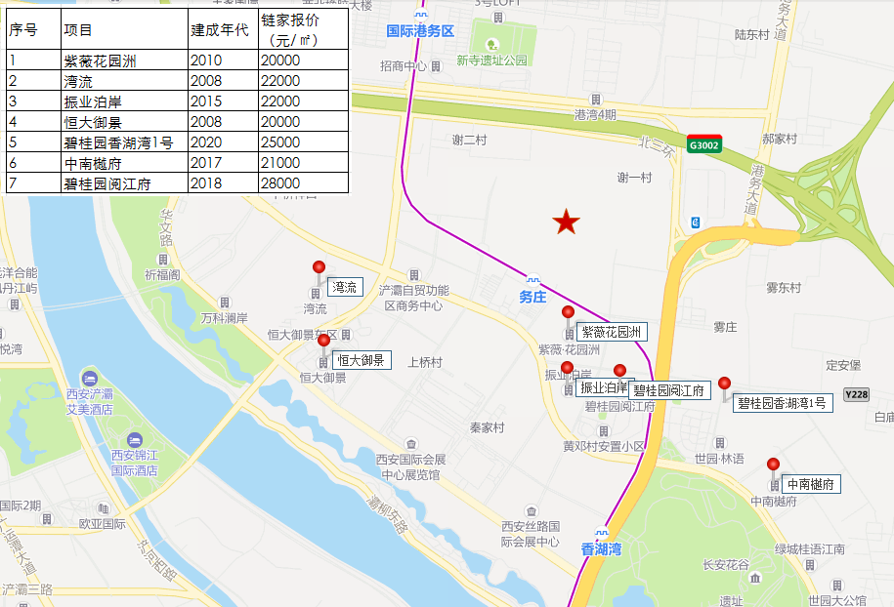

资料来源：市场调研资料

## 二、项目市场竞争能力分析

## （一）优势

1、区位优势

建设项目位于浐灞生态区，属于西安市近年来开发生态型城市新区，致力打造成为金融商贸、旅游休闲、会议会展、文化教育等现代高端服务业和生态人居环境，提升城市综合承载力。

1. 区域配套优势：

项目所在区域周边交通、教育、商业、医疗等公共配套资源相对齐备，生活较便利。

3、景观及人文资源：

项目距离灞河约2公里，周边3公里内还有香湖湾公园、西安华夏文旅海洋公园、西安世博园等，区域内的西安国际会议中心、西安国际会展中心等多功能会展城，自然及人文资源较好。

## （二）劣势

建设项目定位中高端住宅项目，但项目整体规模较小，住宅产品仅有高层住宅一种模式，住宅产品种类比较单一；且项目定价略高于区域同类物业，会对产品的销售产生一定影响。

**（三）机会**

建设项目所在区域为西安市近年来打造的生态型城市新区，周边规划比较成熟，商业、教育、医疗等配套较完善，周边自然及人文环境比较好，需要改善居住环境客户群体有一定优势。

## （四）威胁

建设项目南侧有在售住宅项目——自然界河山、源邸壹号，项目定位及在售住宅产品类型与本项目存在一定的相似度。此外，西安市近年来房地产市场调控政策严格，可能会对本建设项目的经营销售构成一定威胁。

## 三、市场前景预测

## （一）项目定位分析

项目定位：本项目定位为中高端品质改善社区。

客群定位：项目客群以地缘性客户为主，定位主要针对以本地改善型客户。

产品定位：建设项目规划为居住项目，住宅产品主要类型为高层。

## （二）项目销售价格定位分析

根据前述市场分析情况，考虑到项目周边物业整体水平、项目自身的品质与优势以及区域内房地产市场和区域房地产市场的发展趋势，结合周边在售项目价格综合考虑将项目产品进行如下定价。

|  |  |  |
| --- | --- | --- |
| 产品 | 销售均价 |  |
| 住宅用房 | 29000 | 元/平方米 |
| 配套商业 | 30000 | 元/平方米 |
| 地下车库 | 200000 | 元/个 |

本项目预期售价是以现有周边项目的销售均价为基础，考虑未来几年房地产市场价格涨幅、建设项目品质等因素综合确定，同时考虑到调研对象住宅类型以大平层为主、装修标准比较高、开盘时间预计为2022年2季度，现阶段价格处于同板块及周边板块房地产项目销售价格较高水平。在确保能够实现有效的营销策略以及房地产市场得以持续稳定增长的前提条件下，我们认为上述定价是可以实现的。

考虑到西安房地产市场仍处于严格管控阶段，涨幅原则上季度不超过5%，年化涨幅不超过20%。结合本调研对象自身情况以及未来市场竞争压力，遵循谨慎性原则，确定调研对象销售期内售价水平无增长。

根据以上分析，评估认为项目市场定位比较准确，市场销售价格定价相对合理，项目销售有一定前景。

第四章投资估算和筹资评价

## 一、投资估算

## （一）估算原则

本次评估以企业提供的资料以及评估人员市场调研获取的信息为依据，按照国家和西安市有关政策法规进行调整，估算项目总投资并进行筹资能力评价。

## （二）投资构成及估算依据

建设项目为陕西省西安市浐灞生态区香槐五路以南、锦堤二路以东居住项目，该项目由西安三协置业有限公司开发建设。根据建设单位提供的《浐灞区香槐五路（CB3-2-145）项目可行性研究报告》、《浐灞区香槐五路（CB3-2-145）项目报建蓝图》，该项目地块出让宗地面积为12973.88平方米，规划总建筑面积为48514.27 平方米，其中地上总建筑面积为32434.71平方米（其中：高层住宅30341.16 平方米、商业753.55平方米、配套及其他用房1340平方米）；地下总建筑面积为16079.56平方米，规划为地下车库、设备及人防。

（三）项目投资估算

1、土地费用

（1）土地取得费用：

①地价款、契税及利息

根据《国有建设用地使用权出让合同》[电子监管号：6101002021B11304]，项目出让国有建设用地使用权地价款（含成交价款、契税及印花税）为26278万元，其中成交价款为25500万元，契税及印花税778万元。

1. 城市基础设施建设费

根据建设单位介绍，估价对象应缴的城市基础设施建设费标准为：229元/平方米。则该项费用为：

城市基础设施建设费=（229×30341.16+229×18173.11）÷10000=1111（万元）

（2）土地费用合计金额：27389万元。

2、前期工程费用

（1）规划、测量、勘察、设计费

本项费用的取费标准为项目建安工程费的3%，则该项费用为：

规划、测量、勘察、设计费=3%×26991=810（万元）

（2）报批报建费用

本项费用的取费标准为项目房屋开发费的2.0%计算，则该项费用为：

报批报建费用=2.0%×30242=605（万元）

（3）三通一平费用

本项费用的取费标准以每建筑平方米20元为标准，则该项费用为：

三通一平费用=20×48514.27÷10000=97（万元）

（4）前期市政配套（教育设施配建）

根据《CB3-2-145号宗地无偿移交基础教育设施建设面积协议书》，建设项目竞配的无偿移交基础教育设施建设面积为29500平方米，建设单位需按照8000元/平方米的的价格，支付基础教育设施建设资金，则该项费用为：

基础教育设施建设资金=8000×29500÷10000=23600（万元）

（5）前期市政配套（公租房异地配建）

根据建设单位介绍，建设项目需按照宗地住宅总建筑面积的15%的实物配速公租房，建设面积为4551.18平方米，建设单位预计3740元/平方米的的价格，则该项费用为：

基础教育设施建设资金=3740×4551.18÷10000=1702（万元）

（6）前期工程费用合计金额：26814万元。

3、房屋开发费

（1）建安工程费：

根据建设单位的介绍、有关文件规定及项目的建造标准，各部位建安费用如下：

| 项目 | 总价（万元） | 建筑面积（平方米） | 建安单价（元/平方米） |
| --- | --- | --- | --- |
| 高层住宅用房 | 19722 | 30341.16 | 6500 |
| 商业用房 | 301 | 753.55 | 4000 |
| 地下车库用房 | 5394 | 13484.78 | 4000 |
| 公共配套用房 | 536 | 1340.00 | 4000 |
| 人防车库用房 | 1038 | 2594.78 | 4000 |
| 合计 | 26991 | 48514.27 | —— |

（2）室外工程费：

室外工程费包含红线内市政基础设施配套费用，根据项目的实际情况，以每建筑平方米520元为标准计算红线内市政基础设施配套费用。

室外工程费=520×48514.27÷10000=2523（万元）

（3）附属工程费

附属工程费为项目相关配套项目的费用，如：变配电室、活动站等以及小区绿化费用。根据项目的实际情况，以每建筑平方米150元为计算标准，总计为：

附属工程费=150×48514.27÷10000=728（万元）

（4）房屋开发费合计：30242万元

4、开发间接费用

该费用为与成本概算有关的费用,包括标书编制费、招投标管理费、机电设备委托招标服务费、质量监督费等费用，考虑到项目目前状况，按照房屋开发费的1%计算：

开发间接费用=1%×30242＝302（万元）

5、销售费用

销售费用为企业预售及销售过程中发生的广告费等销售费1465万元。

6、管理费用

管理费用按照前期工程费、房屋开发费及其他费用之和的2.5%计算，合计为1434万元。

7、财务费用

该部分财务费用为五矿借款利息。根据建设单位介绍，借款36000万元，期限自2021年10月1日至2022年12月31日，利率12.3%，按照实际放款进度计算，财务费用为3704万元。

8、不可预见费

不可预见费按照土地费用、前期工程费、房屋开发费及其他费用之和的1%计算（考虑项目有可能发生的融资成本等），为574万元。

8、投资估算合计

经测算，项目总投资为91924万元。各项目投资构成如下：

| 项目 | 投资额（万元） | 占项目总投资比例 | 建筑面积单方造价（元/平方米） |
| --- | --- | --- | --- |
| 土地费用 | 27389 | 29.80% | 5646 |
| 前期工程费 | 26814 | 29.17% | 5527 |
| 房屋开发费 | 30242 | 32.90% | 6234 |
| 其中：建安工程费 | 26991 | 29.36% | 5564 |
| 开发间接费用 | 302 | 0.33% | 62 |
| 销售费用 | 1465 | 1.59% | 302 |
| 管理费用 | 1434 | 1.56% | 296 |
| 财务费用 | 3704 | 4.03% | 763 |
| 不可预见费 | 574 | 0.62% | 118 |
| 合计 | 91924 | 100.00% | 18948 |

评估认为，该项目总体投资估算基本符合项目实际情况，投资估算结果基本合理。

## 二、筹资评价

项目总投资91924万元，其中：集团股东借款22412万元，五矿股东借款36000万元，其他全部为销售回款再投入。

## 三、投资计划安排

根据项目建设计划，具体投入进度如下：

| 年份 | 季度 | 投资额（万元） | 占比 | 资金用途 |
| --- | --- | --- | --- | --- |
| 2021年 | Q1 | 0 | 0.00% | 土地费用、前期工程费、管理费用、不可预见费、财务费用 |
| Q2 | 10828 | 11.78% |
| Q3 | 42370 | 46.09% |
| Q4 | 2695 | 2.93% |
| 2022年 | Q1 | 2519 | 2.74% | 房屋开发费、开发间接费用、管理费用、不可预见费、销售费用、财务费用 |
| Q2 | 4192 | 4.56% |
| Q3 | 4499 | 4.89% |
| Q4 | 3549 | 3.86% |
| 2023年 | Q1 | 3983 | 4.33% | 房屋开发费、开发间接费用、管理费用、不可预见费、销售费用 |
| Q2 | 3906 | 4.25% |
| Q3 | 3895 | 4.24% |
| Q4 | 4177 | 4.54% |
| 2024年 | Q1 | 3048 | 3.32% | 房屋开发费、开发间接费用、管理费用、不可预见费、销售费用 |
| Q2 | 1919 | 2.09% |
| Q3 | 344 | 0.37% |
| Q4 | 0 | 0.00% |
| 合计 | | 91924 | 100% |  |

项目投资计划与实施进度基本吻合。

# 第五章项目效益

## 一、测算原则及考虑因素

本项目评估主要根据国家现行房地产开发企业财务制度和现行税制，结合房地产行业特点，按谨慎性原则进行分析判断。本次评估数据来源以企业提供的资料，企业财务报表以及评估人员市场调研获取的信息为依据。

## 二、预测数据的计取

## （一）收入测算

1.建设期：根据项目工程建设及销售计划安排，项目建设期取33个月，销售周期取15个月。

2.销售价格及销售量预测

项目销售收入为住宅、商业及地下车库用房销售收入，根据建设单位提供的相关资料，确定项目销售价格、可销售面积及销售比率如下：

|  |  |  |  |  |
| --- | --- | --- | --- | --- |
| 用途 | 销售均价  （元/平方米，元/个） | 可销售面积  （平方米，个） | 销售比率 | 销售收入  （万元） |
| 高层住宅 | 29000 | 30341.16 | 100% | 87989 |
| 配套商业 | 30000 | 753.55 | 100% | 2259 |
| 地下车库 | 200000 | 371 | 100% | 7420 |

3.销售产生的现金流入

根据市场预测及借款人提供的销售计划，项目实现销售后产生的现金流入为 97668万元。预计2022-2023年分别实现现金流入见下表（具体见底表1）。

|  |  |  |  |  |  |
| --- | --- | --- | --- | --- | --- |
| 2022年 | 季度 | Q1 | Q2 | Q3 | Q4 |
| 销售额（万元） | 0 | 35194 | 48198 | 12036 |
| 2023年 | 季度 | Q1 | Q2 | Q3 | Q4 |
| 销售额（万元） | 1480 | 760 | 0 | 0 |

## （二）开发成本

按收入与成本配比的原则，即把为取得本期收入而发生的开发成本与本期实现的收入在同一时期内确认和计量。经测算，项目开发总成本85323万元，2021-2024年将分别结转开发成本详见下表（具体见主表3）。

|  |  |  |  |  |  |
| --- | --- | --- | --- | --- | --- |
| 2022年 | 季度 | Q1 | Q2 | Q3 | Q4 |
| 开发成本（万元） | 0 | 15373 | 38261 | 25889 |
| 2023年 | 季度 | Q1 | Q2 | Q3 | Q4 |
| 开发成本（万元） | 5136 | 664 | 0 | 0 |

## （三）利润分配

1、税费选择

根据国家和西安市现行财税制度要求，结合企业实际情况，增值税率前三年按销售收入的3%预缴，最后一年以（销售收入-土地成本）/(1+9%)*9%-（建安工程费用+室外工程费用+附属工程费+开发间接费用）/(1+9%)*9%-（前期工程费用+管理费用+销售费用）/(1+6%)*6%再减去前三年增值税计算，教育费附加、地方教育费附加、城市维护建设税率分别为增值税的3%、2%、7%；所得税按25%测算。

2、公积金

公司按净利润的10%提取盈余公积金。

## 三、项目财务效益测算

## （一）项目盈利能力预测

经测算，项目总投资为91924万元，经测算项目可实现销售收入97668万元，税前利润总额2735万元，税后利润总额2051万元，销售利润率2.80%，表明项目盈利能力一般（见主表3）。

## （二）项目财务效益预测

项目内部收益率12.33%，在基准折现率8%的条件下，财务净现值1841万元。测算结果表明，财务内部收益率高于基准折现率，财务净现值大于零，表明项目在财务上是可行的（见主表2）。

## （三）不确定性分析

1、项目盈亏平衡分析

按照目前销售预测（销售率为100%），项目盈亏平衡点为97.11%，各类用房保本销售价格和保本销售量详细情况如下（见主表4）：

|  |  |  |
| --- | --- | --- |
| 用途 | 保本销售价格（元/平方米，元/个） | 保本销售收入（万元） |
| 高层住宅用房 | 28162 | 85446 |
| 配套商业用房 | 29133 | 2194 |
| 地下车库用房 | 194220 | 7206 |

2、项目敏感性分析

项目基本方案在财务上能满足资本金盈利指标要求，当项目总投资增加，项目内部收益率、财务净现值、动态投资回收期详见下表：（见主表4）。

| **敏感性变化因素** | | **敏感性分析结果** | |
| --- | --- | --- | --- |
| 变化因素 | 变化幅度 | 财务净现值 | 财务内部收益率 |
| 基本方案 |  | 1841 | 12.33% |
| 项目总投资 | -3.00% | -91 | 7.78% |
| 租售价格 | 3.00% | -75 | 7.82% |
| **盈亏平衡分析** | | 盈亏平衡分析结果 | |
| 盈亏平衡点 | | 97.11% | |

# 第六章项目效应与风险评价

## 一、风险评价及防范措施

（一）风险评价

根据国家和西安市对房地产物业政策、项目建设条件、资金筹措、产品销售进行综合分析，评估认为本项目主要存在市场风险、规划指标实现风险、工期控制及取得预售风险、成本控制风险。

1.市场风险。虽然项目所处的区位和交通等因素具有一定竞争力，企业未来也会根据项目自身特色确定市场推广方式和促销办法，评估认为只有在确保能够实现有效的营销策略以及房地产市场得以持续稳定增长的前提条件下，定价是可以实现的。因此项目销售可能受到一定影响。

2.规划指标实现风险。本次可行性研究项目规划建筑面积以建设提供的《浐灞区香槐五路（CB3-2-145）项目可行性研究报告》、《浐灞区香槐五路（CB3-2-145）项目报建蓝图》为依据，如不能按该设计指标办理《建设工程规划许可证》，则会影响项目现金流入；若由于规划变更可能将产生补缴地价款情况，也会影响项目现金流入。

3.工期控制及取得预售风险。项目处于开发前期阶段，尚未取得《建设工程规划许可证》、《建筑施工许可证》、《预售许可证》，能否保证工期进度、顺利取得预售、实现销售存在一定的风险。

4.成本控制风险。随着人力物料等成本的不断上升项目的开发成本会存在一定的上升风险。

(二）风险防范措施

1.针对规划指标实现风险，建议贵公司监督融资主体的前期进度，按时取得相关证件，保证项目工期。

2.针对工期控制及取得预售风险，建议监督企业的开发进度，严格按照企业预定的时间节点进行项目开发建设。

3.针对成本控制风险，建议贵公司督促主体及时与相关部门沟通，敦促证照的及时取得，另外需督促融资企业尽快将项目具体设计方案确定下来，同时关注其总包合同的签订等相关事宜，严格控制项目建设的各项成本。

4.针对市场风险，建议贵公司督促融资主体，严格控制工期，尽早取得预售证，争取早日将项目销售完毕。

## 二、项目效应评价

该项目的建设符合城市总体规划，一方面有利于更好地发挥城镇地区用地的土地利用价值，加速该城镇地区的建设；另一方面项目为居住项目，能够满足目标客户的居住及生活配套需求，具有一定的社会效益。

# 第七章结论

建设项目为陕西省西安市浐灞生态区香槐五路以南、锦堤二路以东居住项目，该项目的开发建设可以提升该区域的成熟度，改善居民生活条件、优化区域发展环境，促进经济社会各方面提升拉动经济的增长，带动建筑、建材、生活消费品等相关产业的发展。商品住宅可以满足人们对于首次置业或者改善性置业的需求，产生较好的社会效益。从经济角度，该项目的建造标准以及建筑品质较高，但考虑到项目区位条件较好，未来有一定升值潜力，因此本报告预测的项目售价是客观、合理的，是可以实现的。在预测销售计划、经营计划能够实现的前提下，该项目的建设具有一定的盈利能力。综上，该项目的建设有一定的社会效益和市场需求，经测算经济效益能满足资金本盈利指标要求，因此评估认为该项目的建设是可行的。

## 附件：

1、评估主表

（1）项目总投资来源及支出预测表（主表1）

（2）项目财务现金流量表（主表2）

（3）项目损益预测表（主表3）

（4）项目敏感性分析表（主表4）

（5）负债偿还预测（主表5）

2、评估底表

项目销售收入、销售税金及附加测算表（底表1）

3、项目文件

（1）估价对象所在位置示意图

（2）《国有建设用地使用权出让合同》[电子监管号：6101002021B11304]及附件复印件

（3）《建设用地规划许可证》[地字第610111202120103CB号]复印件

（4）《不动产权证书》[陕（2021）西安市不动产权第0264201号]复印件

（5）《浐灞区香槐五路（CB3-2-145）项目可行性研究报告》

（6）《浐灞区香槐五路（CB3-2-145）项目报建蓝图》

（7）《CB3-2-145号宗地无偿移交基础教育设施建设面积协议书》

1、评估主表

（1）项目总投资来源及支出预测表（主表1）

| **项 目** | **合 计** | **2021年** | | | | **2022年** | | | | **2023年** | | | | **2024年** | | | |
| --- | --- | --- | --- | --- | --- | --- | --- | --- | --- | --- | --- | --- | --- | --- | --- | --- | --- |
| **Q1** | **Q2** | **Q3** | **Q4** | **Q1** | **Q2** | **Q3** | **Q4** | **Q1** | **Q2** | **Q3** | **Q4** | **Q1** | **Q2** | **Q3** | **Q4** |
| **一、总投资来源合计** | **91924** | **-** | **10,828** | **42,370** | **2,695** | **2,519** | **4,192** | **4,499** | **3,549** | **3,983** | **3,906** | **3,895** | **4,177** | **3,048** | **1,919** | **344** | **-** |
| 自有资金 | - |  |  |  |  |  |  |  |  |  |  |  |  |  |  |  |  |
| 五矿信托权益性投资 | - |  |  | - |  |  |  |  |  |  |  |  |  |  |  |  |  |
| 五矿信托股东借款 | 36000 |  |  |  | 33481 | 2519 |  |  |  |  |  |  |  |  |  |  |  |
| 集团股东借款 | 22412 |  | 10828 | 42370 | (-30786) |  |  |  |  |  |  |  | - |  |  |  |  |
| 银行开发贷 | - |  |  |  |  |  |  |  |  |  |  |  |  |  |  |  |  |
| 销售收入回款 | 33512 |  |  |  |  |  | 4192 | 4499 | 3549 | 3983 | 3906 | 3895 | 4177 | 3048 | 1919 | 344 | - |
| 出租收入 | - |  |  |  |  |  |  |  |  |  |  |  |  |  |  |  |  |
| **二、总投资支出合计** | **91924** | **-** | **10,828** | **42,370** | **2,695** | **2,519** | **4,192** | **4,499** | **3,549** | **3,983** | **3,906** | **3,895** | **4,177** | **3,048** | **1,919** | **344** | **-** |
| （一）土地费用 | 27389 | - | 3500 | 22778 | 1111 | - | - | - | - | - | - | - | - | - | - | - | - |
| 政府土地收益 | 25500 |  | 3500 | 22000 |  |  |  |  |  |  |  |  |  |  |  |  |  |
| 土地开发补偿费 | - |  |  |  |  |  |  |  |  |  |  |  |  |  |  |  |  |
| 购地税费 | 778 |  |  | 778 |  |  |  |  |  |  |  |  |  |  |  |  |  |
| 补交政府土地收益及契税 | - |  |  |  |  |  | - |  |  |  |  |  |  |  |  |  |  |
| 城市基础设施建设费 | 1111 |  |  |  | 1111 |  |  |  |  |  |  |  |  |  |  |  |  |
| 红线外市政 | - |  |  | - |  |  |  |  |  |  |  |  |  |  |  |  |  |
| （二）前期工程费用 | 26814 | - | 7080 | 18930 | 804 | - | - | - | - | - | - | - | - | - | - | - | - |
| 规划勘察设计费用 | 810 |  |  | 405 | 405 |  |  |  |  |  |  |  |  |  |  |  |  |
| 报批报建费 | 605 |  |  | 303 | 302 |  |  |  |  |  |  |  |  |  |  |  |  |
| 三通一平费用 | 97 |  |  |  | 97 |  |  |  |  |  |  |  |  |  |  |  |  |
| 前期市政配套（ 教育设施配建） | 23600 |  | 7080 | 16520 |  |  |  |  |  |  |  |  |  |  |  |  |  |
| 前期市政配套（公租房异地配建） | 1702 |  |  | 1702 |  |  |  |  |  |  |  |  |  |  |  |  |  |
| （三）房屋开发费 | 30242 | - | - | - | - | 1350 | 2699 | 2969 | 2969 | 3726 | 3726 | 3726 | 3996 | 2916 | 1836 | 329 | - |
| 建安工程费用 | 26991 | - | - | - | - | 1350 | 2699 | 2969 | 2969 | 3239 | 3239 | 3239 | 3509 | 2429 | 1349 | - | - |
| 附属工程费用 | 728 | - | - | - | - | - | - | - | - | 109 | 109 | 109 | 109 | 109 | 109 | 74 | - |
| 室外工程费用 | 2523 | - | - | - | - | - | - | - | - | 378 | 378 | 378 | 378 | 378 | 378 | 255 | - |
| （四）开发间接费用 | 302 | - | - | - | - | 14 | 27 | 30 | 30 | 37 | 37 | 37 | 40 | 29 | 18 | 3 | - |
| （五）销售费用 | 1465 | - | - | - | - | - | 264 | 657 | 445 | 88 | 11 | - | - | - | - | - | - |
| （六）管理费用 | 1434 | - | 177 | 473 | 20 | 34 | 68 | 75 | 75 | 94 | 94 | 94 | 101 | 74 | 46 | 9 | - |
| （七）财务费用 | 3704 | - |  | - | 752 | 1107 | 1107 | 738 | - | - | - | - | - | - | - | - | - |
| （八）不可预见费用 | 574 | - | 71 | 189 | 8 | 14 | 27 | 30 | 30 | 38 | 38 | 38 | 40 | 29 | 19 | 3 | - |
| （九）相关税费 | - | - | - | - | - | - | - | - | - | - | - | - | - | - | - | - | - |
| **项目开发成本** | **85321** | **-** | **10651** | **41897** | **1923** | **1378** | **2753** | **3029** | **3029** | **3801** | **3801** | **3801** | **4076** | **2974** | **1873** | **335** | **-** |
| **期间费用** | **6603** | **-** | **177** | **473** | **772** | **1141** | **1439** | **1470** | **520** | **182** | **105** | **94** | **101** | **74** | **46** | **9** | **-** |
| **项目经营成本** | **88220** | **-** | **10828** | **42370** | **1943** | **1412** | **3085** | **3761** | **3549** | **3983** | **3906** | **3895** | **4177** | **3048** | **1919** | **344** | **-** |

单位：万元

（2）项目财务现金流量表（主表2）

|  |  |  |  |  |  |  |  |  |  |  |  |  |  |  |  |  |  |  |  |  |  |
| --- | --- | --- | --- | --- | --- | --- | --- | --- | --- | --- | --- | --- | --- | --- | --- | --- | --- | --- | --- | --- | --- |
| **项 目** | | **2021年** | | | | | **2022年** | | | | | **2023年** | | | | **2024年** | | | | **合 计** | |
| **Q1** | **Q2** | **Q3** | | **Q4** | **Q1** | **Q2** | **Q3** | **Q4** | | **Q1** | **Q2** | **Q3** | **Q4** | **Q1** | **Q2** | **Q3** | **Q4** |
| **现金流入** | | **0** | **0** | **0** | | **0** | **0** | **17597** | **43797** | **29635** | | **5879** | **760** | **0** | **0** | **0** | **0** | **0** | **0** | **97668** | |
| 销售收入 | | 0 | 0 | 0 | | 0 | 0 | 17597 | 43797 | 29635 | | 5879 | 760 | 0 | 0 | 0 | 0 | 0 | 0 | 97668 | |
| 出租收入 | |  |  |  | |  |  |  |  |  | |  |  |  |  |  |  |  |  | 0 | |
| 转售固定资产收入 | |  |  |  | |  |  |  |  |  | |  |  |  |  |  |  |  |  | 0 | |
| **现金流出** | | **0** | **10828** | **42370** | | **1943** | **1412** | **3980** | **6028** | **5291** | | **4296** | **3952** | **3895** | **4176** | **3048** | **1919** | **344** | **-1569** | **91913** | |
| 建设经营成本 | | 0 | 10828 | 42370 | | 1943 | 1412 | 3085 | 3761 | 3549 | | 3983 | 3906 | 3895 | 4177 | 3048 | 1919 | 344 | 0 | 88220 | |
| 出租经营成本 | |  |  |  | |  |  |  |  |  | |  |  |  |  |  |  |  |  | 0 | |
| 增值税及附加 | | 0 | 0 | 0 | | 0 | 0 | 543 | 1349 | 913 | | 181 | 23 | 0 | 0 | 0 | 0 | 0 | 0 | 3009 | |
| 土地增值税 | | 0 | 0 | 0 | | 0 | 0 | 352 | 918 | 625 | | 132 | 23 | 0 | 0 | 0 | 0 | 0 | -2050 | 0 | |
| 所得税 | | 0 | 0 | 0 | | 0 | 0 | 0 | 0 | 204 | | 0 | 0 | 0 | -1 | 0 | 0 | 0 | 481 | 684 | |
| **净现金流量** | | **0** | **-10828** | **-42370** | | **-1943** | **-1412** | **13617** | **37769** | **24344** | | **1583** | **-3192** | **-3895** | **-4176** | **-3048** | **-1919** | **-344** | **1569** | **5755** | |
| **累计现金流量** | | **0** | **-10828** | **-53198** | | **-55141** | **-56553** | **-42936** | **-5167** | **19177** | | **20760** | **17568** | **13673** | **9497** | **6449** | **4530** | **4186** | **5755** |  | |
| **净现值** | | **0** | **-10622** | **-40771** | | **-1834** | **-1307** | **12368** | **33651** | **21277** | | **1357** | **-2684** | **-3213** | **-3379** | **-2420** | **-1494** | **-263** | **1176** | **1842** | |
| **累积净现值** | | **0** | **-10622** | **-51393** | | **-53227** | **-54534** | **-42166** | **-8515** | **12762** | | **14119** | **11435** | **8222** | **4843** | **2423** | **929** | **666** | **1842** |  | |
| 1、基准折现率 | | | | 8% | | | | | | 2、财务净现值（FNPV） | | | | | 1841 | | | | |
| 3、财务内部收益率（FIRR） | | | | 12.33% | | | | | |  | | | | |  | | | | |

单位：万元

（3）项目损益预测表（主表3）

|  |  |  |  |  |  |  |  |  |  |  |  |  |  |  |  |  |  |  |
| --- | --- | --- | --- | --- | --- | --- | --- | --- | --- | --- | --- | --- | --- | --- | --- | --- | --- | --- |
| **序号** | **项 目** | **合 计** | **2021年** | | | | **2022年** | | | | **2023年** | | | | **2024年** | | | |
| **Q1** | **Q2** | **Q3** | **Q4** | **Q1** | **Q2** | **Q3** | **Q4** | **Q1** | **Q2** | **Q3** | **Q4** | **Q1** | **Q2** | **Q3** | **Q4** |
| 1 | 销售收入 | 97668 | 0 | 0 | 0 | 0 | 0 | 17597 | 43797 | 29635 | 5879 | 760 | 0 | 0 | 0 | 0 | 0 | 0 |
| 2 | 转售固定资产收入 | 0 |  |  |  |  |  |  |  |  |  |  |  |  |  |  |  |  |
| 3 | 开发成本 | 85321 | 0 | 0 | 0 | 0 | 0 | 15372 | 38260 | 25889 | 5136 | 664 | 0 | 0 | 0 | 0 | 0 | 0 |
| 4 | 增值税及附加 | 3009 | 0 | 0 | 0 | 0 | 0 | 543 | 1349 | 913 | 181 | 23 | 0 | 0 | 0 | 0 | 0 | 0 |
| 5 | 交易手续费 | 0 |  |  |  |  |  |  |  |  |  |  |  |  |  |  |  |  |
| 6 | 土地增值税 | 0 | 0 | 0 | 0 | 0 | 0 | 352 | 918 | 625 | 132 | 23 | 0 | 0 | 0 | 0 | 0 | -2050 |
| 7 | 销售费用 | 1465 | 0 | 0 | 0 | 0 | 0 | 264 | 657 | 445 | 88 | 11 | 0 | 0 | 0 | 0 | 0 | 0 |
| 8 | 管理费用 | 1434 | 0 | 177 | 473 | 20 | 34 | 68 | 75 | 75 | 94 | 94 | 94 | 101 | 74 | 46 | 9 | 0 |
| 9 | 财务费用 | 3704 | 0 | 0 | 0 | 752 | 1107 | 1107 | 738 | 0 | 0 | 0 | 0 | 0 | 0 | 0 | 0 | 0 |
| 10 | 利润总额 | 2735 | 0 | -177 | -473 | -772 | -1141 | -109 | 1800 | 1688 | 248 | -55 | -94 | -101 | -74 | -46 | -9 | 2050 |
| 11 | 减：所得税 | 684 |  |  |  | 0 |  |  |  | 204 |  |  |  | -1 |  |  |  | 481 |
| 12 | 净利润 | 2051 | 0 | -177 | -473 | -772 | -1141 | -109 | 1800 | 1484 | 248 | -55 | -94 | -100 | -74 | -46 | -9 | 1569 |
| 13 | 加：年初未分配利润 |  |  | 0 | -177 | -650 | -1422 | -2563 | -2672 | -872 | 409 | 657 | 602 | 508 | 408 | 334 | 288 | 279 |
| 14 | 可供分配利润 |  | 0 | -177 | -650 | -1422 | -2563 | -2672 | -872 | 612 | 657 | 602 | 508 | 408 | 334 | 288 | 279 | 1848 |
| 15 | 减：提取公积金 | 347 |  |  |  | 0 |  |  |  | 203 |  |  |  | 0 |  |  |  | 144 |
| 16 |  | 0 |  |  |  |  |  |  |  |  |  |  |  |  |  |  |  |  |
| 17 | 减：应付利润 | 0 |  |  |  |  |  |  |  |  |  |  |  |  |  |  |  |  |
| 18 | 年末未分配利润 |  | 0 | -177 | -650 | -1422 | -2563 | -2672 | -872 | 409 | 657 | 602 | 508 | 408 | 334 | 288 | 279 | 1704 |

单位：万元

（4）项目敏感性分析表（主表4）

| **敏感性变化因素** | | **敏感性分析结果** | |
| --- | --- | --- | --- |
| 变化因素 | 变化幅度 | 财务净现值 | 财务内部收益率 |
| 基本方案 |  | 1841 | 12.33% |
| 项目总投资 | -3.00% | -91 | 7.78% |
| 租售价格 | 3.00% | -75 | 7.82% |
| **盈亏平衡分析** | | 盈亏平衡分析结果 | |
| 盈亏平衡点 | | 97.11% | |

（5）负债偿还预测（主表5）

|  |  |  |  |  |  |  |  |  |  |  |  |  |  |  |
| --- | --- | --- | --- | --- | --- | --- | --- | --- | --- | --- | --- | --- | --- | --- |
| **序号** | **项 目** | **合计** | **2021年** | | | | **2022年** | | | | **2023年** | | | |
| **Q1** | **Q2** | **Q3** | **Q4** | **Q1** | **Q2** | **Q3** | **Q4** | **Q1** | **Q2** | **Q3** | **Q4** |
| **1** | **还款资金来源** | **219155** | **0** | **0** | **1** | **33306** | **1** | **12511** | **37542** | **37886** | **17056** | **13864** | **9969** | **5793** |
|  | 本期盈余资金 |  | 0 | 0 | 1 | 33305 | -2519 | 12510 | 37031 | 24344 | 1583 | -3192 | -3895 | -4176 |
|  | 期初还贷资金结余 |  |  | 0 | 0 | 1 | 2520 | 1 | 511 | 13542 | 15473 | 17056 | 13864 | 9969 |
|  | 其他 |  |  |  |  |  |  |  |  |  |  |  |  |  |
| **2** | **期初借款余额** |  | **0** | **0** | **10828** | **53199** | **58413** | **58413** | **46413** | **22413** | **0** | **0** | **0** | **0** |
|  | 五矿信托股东借款 |  |  | 0 | 0 | 0 | 36000 | 36000 | 24000 | 0 | 0 | 0 | 0 | 0 |
|  | 集团股东借款 |  |  | 0 | 10828 | 53199 | 22413 | 22413 | 22413 | 22413 | 0 | 0 | 0 | 0 |
|  | 银行开发贷 |  |  | 0 | 0 | 0 | 0 | 0 | 0 | 0 | 0 | 0 | 0 | 0 |
|  | 其他 |  |  | 0 | 0 | 0 | 0 | 0 | 0 | 0 | 0 | 0 | 0 | 0 |
| **3** | **本期增加额** | **89199** | **0** | **10828** | **42371** | **36000** | **0** | **0** | **0** | **0** | **0** | **0** | **0** | **0** |
|  | 五矿信托股东借款 | 36000 |  |  |  | 36000 |  |  |  |  |  |  |  |  |
|  | 集团股东借款 | 53199 |  | 10828 | 42371 |  |  |  |  |  |  |  |  |  |
|  | 银行开发贷 | 0 |  |  |  |  |  |  |  |  |  |  |  |  |
|  | 其他 | 0 |  |  |  |  |  |  |  |  |  |  |  |  |
| **4** | **本期还本额** | **89199** | **0** | **0** | **0** | **30786** | **0** | **12000** | **24000** | **22413** | **0** | **0** | **0** | **0** |
|  | 五矿信托股东借款 | 36000 |  |  |  |  |  | 12000 | 24000 | 0 |  |  |  |  |
|  | 集团股东借款 | 53199 |  |  |  | 30786 |  |  |  | 22413 |  |  |  |  |
|  | 银行开发贷 | 0 |  |  |  |  |  |  |  |  |  |  |  |  |
|  | 其他 | 0 |  |  |  |  |  |  |  |  |  |  |  |  |
| **5** | **本期还息额** | **3704** | **0** | **0** | **0** | **752** | **1107** | **1107** | **738** | **0** | **0** | **0** | **0** | **0** |
|  | 五矿信托股东借款 | 3704 | 0 | 0 | 0 | 752 | 1107 | 1107 | 738 | 0 | 0 | 0 | 0 | 0 |
|  | 集团股东借款 | 0 | 0 | 0 | 0 | 0 | 0 | 0 | 0 | 0 | 0 | 0 | 0 | 0 |
|  | 银行开发贷 | 0 | 0 | 0 | 0 | 0 | 0 | 0 | 0 | 0 | 0 | 0 | 0 | 0 |
|  | 其他 | 0 |  |  |  |  |  |  |  |  |  |  |  |  |
| **6** | **当期偿债保证比** |  | **——** | **——** | **——** | **——** | **——** | **1.04** | **1.56** | **1.69** | **——** | **——** | **——** | **——** |
| **7** | **期末还贷资金结余** |  | **0** | **0** | **1** | **2520** | **1** | **511** | **13542** | **15473** | **17056** | **13864** | **9969** | **5793** |

单位：万元

2、评估底表

项目销售收入、销售税金及附加测算表（底表1）

| **序号** | **项 目** | **合 计** | **2021年** | | | | **2022年** | | | | **2023年** | | | |
| --- | --- | --- | --- | --- | --- | --- | --- | --- | --- | --- | --- | --- | --- | --- |
| **Q1** | **Q2** | **Q3** | **Q4** | **Q1** | **Q2** | **Q3** | **Q4** | **Q1** | **Q2** | **Q3** | **Q4** |
| **1** | **销售收入** | **97,668** | **-** | **-** | **-** | **-** | **-** | **35,194** | **48,198** | **12,036** | **1,480** | **760** | **-** | **-** |
| 1.1 | 高层 | 87,989 | - | - | - | - | - | 35,194 | 43,996 | 8,799 | - | - | - | - |
|  | 销售数量 | 30,341 | - | - | - | - | - | 12,136 | 15,171 | 3,034 | - | - | - | - |
|  | 销售套数 | 177 | - | - | - | - | - | 70 | 89 | 18 | - | - | - | - |
|  | 销售均价 | 29,000 |  |  |  |  |  | 29,000 | 29,000 | 29,000 | 29,000 | 29,000 | 29,000 | 29,000 |
|  | 销售率 | 100% |  |  |  |  |  | 40% | 50% | 10% |  |  |  |  |
|  | 销售价格 | 29000 |  |  |  |  |  |  |  |  |  |  |  |  |
|  |  |  |  |  |  |  |  |  |  |  |  |  |  |  |
| 1.2 | 商业 | 2,259 |  |  |  |  |  | - | 1,242 | 1,017 | - | - | - | - |
|  | 销售数量 | 753 |  |  |  |  |  | - | 414 | 339 | - | - | - | - |
|  | 销售均价 | 30,000 |  |  |  |  |  | 30,000 | 30,000 | 30,000 | 30,000 | 30,000 | 30,000 | 30,000 |
|  | 销售率 | 100% |  |  |  |  |  |  | 55% | 45% |  |  |  |  |
|  | 销售价格 | 30000 |  |  |  |  |  |  |  |  |  |  |  |  |
|  |  |  |  |  |  |  |  |  |  |  |  |  |  |  |
| 1.15 | 非人防地下车库（可售） | 7,420 |  |  |  |  |  | - | 2,960 | 2,220 | 1,480 | 760 | - | - |
|  | 销售数量 | 13,484 |  |  |  |  |  | - | 5,394 | 4,045 | 2,697 | 1,348 | - | - |
|  | 销售套数 | 371 |  |  |  |  |  | - | 148.0 | 111.0 | 74.0 | 38.0 | - | - |
|  | 销售均价 | 5,503 |  |  |  |  |  | 200,000 | 200,000 | 200,000 | 200,000 | 200,000 | 200,000 | 200,000 |
|  | 销售率 | 100% |  |  |  |  |  |  | 40% | 30% | 20% | 10% |  |  |
|  | 销售价格 | 200000 |  |  |  |  |  |  |  |  |  |  |  |  |
|  |  |  |  |  |  |  |  |  |  |  |  |  |  |  |
| **2** | **销售回款** | **97,668** | **-** | **-** | **-** | **-** | **-** | **17,597** | **43,797** | **29,635** | **5,879** | **760** | **-** | **-** |
| 2.1 | 高层 | 87,989 | - | - | - | - | - | 17,597 | 39,595 | 26,398 | 4,399 | - | - | - |
| 2.2 | 商业 | 2,259 | - | - | - | - | - | - | 1,242 | 1,017 | - | - | - | - |
| 2.15 | 非人防地下车库（可售） | 7,420 | - | - | - | - | - | - | 2,960 | 2,220 | 1,480 | 760 | - | - |
| **3** | **增值税及附加** | **3,009** | **-** | **-** | **-** | **-** | **-** | **543** | **1,349** | **913** | **181** | **23** | **-** | **-** |
| 3.1 | 增值税 | 2,688 | - | - | - | - | - | 484 | 1,205 | 816 | 162 | 21 | - | - |
| 3.2 | 教育费附加 | 81 | - | - | - | - | - | 15 | 36 | 24 | 5 | 1 | - | - |
| 3.3 | 地方教育费附加 | 53 | - | - | - | - | - | 10 | 24 | 16 | 3 | - | - | - |
| 3.4 | 城市维护建设税 | 187 | - | - | - | - | - | 34 | 84 | 57 | 11 | 1 | - | - |

单位：平方米、元/平方米、个

附：

聘用确认单

编号：【2021-XMJD-0102】

北京康正宏基房地产评估有限公司：

本次我司福州业务部因【五矿信托-恒信共筑X号-兴闽16号集合资金信托计划】需聘用贵司对此项目提供项目尽调服务，现对本次聘用事宜确认如下：

|  |  |  |  |  |
| --- | --- | --- | --- | --- |
| 聘用部门 | 服务内容 | 收费金额 | 委派人员姓名 | 委派人员联系方式 |
| 福州业务部 | 项目尽调 | 75,000元 | 郑燚 | 13910606725 |

烦请收到本确认单后，尽快协调安排人员开展本次项目尽调工作。

五矿国际信托有限公司合规风控管理总部

2021年09月01日